LAPORAN PRAKTIK KERJA LAPANGAN(PKL)
RANCANG BANGUN SISTEM INFORMASI PENDATAAN TOWER DIWILAYAH LOMBOK TIMUR BERBASIS WEB



DISUSUN OLEH:
SAHNI KUSMA YANTI
19.48.55.081

PROGRAM STUDI TEKNIK INFORMATIKA
SEKOLAH TINGGI MANAJEMEN INFORMATIKA DAN KOMPUTER
STMIK SYAIKH ZAINUDDIN NAHDLATUL WATHAN ANJANI
LOMBOK TIMUR
2022
LEMBAR PENGESAHAN

RANCANG BANGUN SISTEM INFORMASI PENDATAAN TOWER DIWILAYAH LOMBOK TIMUR BERBASIS WEB
Laporan Praktik Kerja Lapangan ini telah disidangkan pada:
Hari, tanggal : Sabtu, 16 April 2022
Tempat : STMIK SYAIKH ZAINUDDIN NW ANJANI

Menyetujui/Mengesahkan:
Anjani, 2022
Ketua Program Studi, Dosen Pembimbing,

Lalu Puji Indra Kharisma, S.Kom.,M.Cs. Muh. Fahrurrozi, S.Kom., M.Cs.
NIDN. 0819059001 NIDN. 0808048705

Mengetahui:
STMIK SYAIKH ZAINUDDIN NW ANJANI
Ketua,

TGH.Lalu Gede Muhammad Khairul Fatihin, Q.H.,S.Kom.I
NUP. 9908431668
HALAMAN PERNYATAAN

Dengan ini saya menyatakan bahwa Laporan Praktik Kerja Lapangan dengan judul “RANCANG BANGUN SISTEM INFORMASI PENDATAAN TOWER DIWILAYAH LOMBOK TIMUR BERBASIS WEB” ini beserta seluruh isinya adalah benar – benar karya saya sendiri, dan saya tidak melakukan penjiplakan atau pengutipan dengan cara – cara yang tidak sesuai dengan etika keilmuan yang berlaku dalam masyarakat keilmuan. Atas pernyataan ini, saya siap menanggung resiko/sanksi yang di jatuhkan kepada saya apabila kemudian ditemukan adanya pelanggaran terhadap etika keilmuan dalam karya saya ini, atau ada klaim dari pihak lain terhadap keaslian karya saya ini.

Anjani, 02 April 2022
Yang membuat pernyataan
Materai
6000

Sahni Kusma Yanti
19.48.55.081

MOTTO

Barang siapa yang hendak menginginkan dunia, maka hendaklah ia menguasai ilmu.
Barang siapa menginginkan akhirat, Hendaklah ia menguasai ilmu.
Dan barang siapa yang menginginkan keduanya
(dunia dan akhirat)
Hendaklah ia menguasai ilmu.
(HR. Ahmad)

Selalu berfikir positif !!!.
Dengan bermodal keyakinan, setiap masalah pasti dapat diselesaikan.
Rencana Allah itu selalu berakhir dengan kebaikan. Dan jika kamu dapatkan belum baik, maka itu bukanlah akhir segalanya. Orang pemberani adalah orang yang berani mengambil segala semua resiko. Jangan pernah lari dari masalah. Dengan mencoba dan mengatasi masalah Anda akan menjadi orang yang tangguh dan percaya diri. Jangan hanya menghindari yang tidak mungkin. Dengan mencoba sesuatu yang tidak mungkin, anda akan menjadi yang terbaik dari yang mungkin anda capai.
(Sahni Kusmayanti)

PERSEMBAHAN

Laporan PKL ini penulis persembahkan untuk:
- Ayah saya almarhum (Badlah) dan ibu saya (Masitah) terimakasih karena tanpa doa dan restumu, amal baktiku tak berarti apa-apa. Pengorbanan dan doa kalian bagaikan cahaya penerang dalam hidupku.
- Kepada ke dua saudara saya yang telah memberikan motivasi serta dukungan dalam menuntut ilmu.
- Kepada semua dosen yang sangat luar biasa, sabar, tekun, tulus dan ikhlas meluangkan waktu, tenaga dan pikiran mengajarkan ilmu-ilmu yang bermanfaat kepada kami.
- Kepada Bapak Drs. H. M. SUKIMAN AZMY, M.M selaku Bupati Lombok Timur dan Bapak HARDAN SOFYAN, S.Kep selaku Kabid dalam pengelola teknologi informasi dan komunikasi beserta staf-staf pengelola teknologi informasi dan komunikasi sekalian yang telah banyak membantu saya sehingga laporan PKL saya selesai.
- Kepada Semua teman-teman STMIK SZ NW ANJANI Lombok Timur terimakasih telah memberikan bantuan, nasehat, saran, motivasi dalam penyusunan laporan PKL ini.

KATA PENGANTAR

Alhamdulillah puji syukur kita panjatkan kehadirat Allah SWT. Yang telah melimpahkan rahmat serta hidayah NYA kepada kita, sehingga saya dapat menyelesaikan laporan Praktik Kerja Lapangan ini dengan judul “RANCANG BANGUN SISTEM INFORMASI PENDATAAN TOWER DIWILAYAH LOMBOK TIMUR BERBASIS WEB” sebagai salah satu syarat lulus dalam menempuh mata kuliah Praktik Kerja Lapangan (PKL).
Bersama ini perkenankan saya mengucapkan terimakasih yang sebesar-besarnya kepada pihak-pihak yang membantu saya, dalam menyelesaikan Laporan Praktik Kerja Lapangan ini, antara lain:
- Bapak TGH. Lalu Gede Muhammad Khairul Fatihin, QH.,S.Kom.I., selaku Ketua STMIK Syaikh Zainuddin NW Anjani yang telah memberikan kesempatan kepada saya, untuk mengikuti kegiatan praktik kerja lapangan dengan lokasi DISKOMINFO KABUPATEN LOMBOK TIMUR.
- Bapak Lalu Puji Indra Kharisma, S.Kom.,M.Cs., selaku Ketua Program Studi Teknik Informatika STMIK Syaikh Zainuddin NW Anjani.
- Bapak Muh. Fahrurrozi, S.Kom., M.Cs., selaku Dosen Pembimbing Lapangan yang telah membimbing dan memberikan dukungan serta bantuan kepada saya dalam kegiatan Praktik Kerja Lapangan (PKL) dan penyusunan laporan Praktik Kerja Lapangan ini.
- Bapak Drs. H. M. SUKIMAN AZMY, M.M selaku Bupati Lombok Timur dan Bapak HARDAN SOFYAN, S.Kep selaku Kabid dalam pengelola teknologi informasi dan komunikasi beserta staf-staf pengelola teknologi informasi dan komunikasi sekalian yang telah memberikan kesempatan kepada saya untuk menyelesaikan Praktik Kerja Lapangan ini.
- Ibu, Bapak(Almarhum) dan Kakak-Kakak ku yang tersayang yang telah memberikan saya dorongan, semangat, kasih sayang dan doanya dalam segala hal terutama dalam menyelesaiakan Laporan Praktik Kerja Lapangan (PKL) ini.

Semoga Allah SWT. Membalas segala kebaikan dan jasa-jasa mereka yang telah membantu penulis dalam menyelesaikan laporan Praktik Kerja Lapangan (PKL) ini.
Untuk kesempurnaan Praktik Kerja Lapangan ini, kami sangat mengharapkan kritik dan saran yang membangun, guna penyempurnaan di masa yang akan datang. Dan semoga laporan Praktik Kerja lapangan ini dapat bermanfaat bagi kita semua, khususnya bagi saya sendiri. Aamiin

Anjani, 02 April 2022
Peserta PKL,

Sahni Kusma Yanti
19.48.55.081

DAFTAR ISI

LEMBAR PENGESAHAN i
HALAMAN PERNYATAAN ii
MOTTO iii
PERSEMBAHAN iv
KATA PENGGANTAR v
DAFTAR ISI vii
DAFTAR TABEL x
DAFTAR GAMBAR xi
SURAT KETERANGAN xiii
BAB I PENDAHULUAN 1
A. Latar Belakang 1
B. Rumusan Masalah 2
C. Tujuan dan Manfaat 2
D. Sistematika Penulisan 3
BAB II LANDASAN TEORI 5
A. Landasan Teori 5
B. Lokasi/Tempat PKL 16
C. Usulan Tenaga Kerja 24
D. Kendala-Kendala Yang Dihadapi Selama PKL 24
E. Hasil Temuan Permasalahan 25
F. Solusi Pemecah Masalah 25
BAB III PERANCANGAN 26
A. Rancangan Sistem 26
B. Rancangan Basis Data(Database) 32
C. Rancangan Interface Program 34
BAB IV IMPLEMENTSI DAN PEMBAHASAN 41
A. Tampilan Hasil Program 41
BAB V PENUTUP 48
A. Kesimpulan 48
B. Saran 48
DAFTAR PUSTAKA 50
LAMPIRAN-LAMPIRAN
A. Codingan Program
B. Daftar Hadir dan Agenda Kegiatan PKL
C. Daftar Nilai Dari Instansi/Tempat PKL
D. Surat Penerimaan Praktek Kerja Lapangan(PKL)
E. Susunan Organisasi Diskominfo
F. Kartu Bimbingan Praktik Kerja Lapangan (PKL)
G. Lampiran Data Tower
H. Lampiran Data Tower yang Sudah Di ACC
I. Gambar Kegiatan PKL

DAFTAR TABEL

Tabel 2.1 Simbol ERD 8
Tabel 2.2 Tabel Lanjutan 9
Tabel 2.3 Simbol flowchart Diagram 9
Tabel 2.4 Tabel Lanjutan 10
Tabel 2.5 Tabel Lanjutan 11
Tabel 2.6 Simbol Use Case 12
Tabel 2.7 Tabel Lanjutan 13
Tabel 2.8 Simbol Activity Diagram 14
Tabel 2.9 Simbol Class Diagram 15
Tabel 3.1 Unnorrmalisasi data tower 27
Tabel 3.2 Normalisasi data tower 27
Tabel 3.3 Tabel Login 33
Tabel 3.4 Tabel Tower 33

DAFTAR GAMBAR

Gambar 2.1 Rancangan Waterfall 16
Gambar 3.1 Sistem yang berjalan pada pendataan tower 28
Gambar 3.2 ERD Pendataan Tower 28
Gambar 3.3 Flowchart Pendataan Tower 29
Gambar 3.4 Use Case Pendataan Tower 30
Gambar 3.5 Activity Diagram Login 30
Gambar 3.6 Activity Diagram Kelola 31
Gambar 3.7 Activity Diagram Cetak Laporan 31
Gambar 3.8 Class Diagram Pendataan Tower 32
Gambar 3.9 Rancangan Tampilan Form Login 34
Gambar 3.10 Rancangan Form Menu Utama Home 35
Gambar 3.11 Rancangan Form Tampilan Menu Per Kecamatan 35
Gambar 3.12 Rancangan Tampilan Isi Dari Per Kecamatan 36
Gambar 3.13 Rancangan Tampilan Menu Input dan Edit Per Kecamatan 36
Gambar 3.14 Rancangan Form Tampilan Menu Per Provider 37
Gambar 3.15 Rancangan Tampilan Isi Dari Per Provider 37
Gambar 3.16 Rancangan Tampilan Menu Input dan Edit Per Provider 38
Gambar 3.17 Rancangan Form Tampilan Menu se Lombok Timur 38
Gambar 3.18 Rancangan Tampilan Isi Dari se Lombok Timur 39
Gambar 3.19 Rancangan Tampilan Menu Input dan Edit se Lombok Timur 39
Gambar 3.20 Rancangan Tampilan Cetak/Print 40
Gambar 4.1 Tampilan Interface Menu Login 41
Gambar 4.2 Tampilan Interface Menu Home 42
Gambar 4.3 Tampilan Interface Menu Kecamatan 42
Gambar 4.4 Tampilan Interface Data di Kecamatan Aikmel 43
Gambar 4.5 Tampilan Interface Menu Input dan Edit Data 43
Gambar 4.6 Tampilan Interface Menu Provider 44
Gambar 4.7 Tampilan Interface Data Menara di Provider 44
Gambar 4.8 Tampilan Interface Menu Input dan Edit Data 45
Gambar 4.9 Tampilan Interface Menu se Kabupaten 45
Gambar 4.10 Tampilan Interface Data Menara di Kabupaten 46
Gambar 4.11 Tampilan Interface Menu Input dan Edit Data 46
Gambar 4.12 Tampilan Interface Menu Cetak/Print 47
Gambar 4.13 Tampilan Interface Menu Output Sebuah Program 47

BAB I
PENDAHULUAN

- Latar Belakang
Komputer merupakan salah satu perangkat teknologi yang berperan sangat penting dalam produktivitas baik dalam lingkungan kerja maupun hiburan, seiring berjalannya waktu dan semakin berkembangnya tren teknologi informasi terutama dalam lingkungan kerja membuat perusahaan harus memiliki komputer untuk mendukung setiap user dalam melakukan pekerjaannya. Penggunaan komputer dalam dunia kerja memiliki banyak hal yang positif seperti memudahkan pengolahan data dan media dengan aplikasi tertentu serta adanya internet untuk mencari informasi. Selain efek positif tersebut penggunaan komputer juga memiliki efek negatifnya tersendiri.
Kominfo Bagian Pengelola Teknologi Informasi Dan Komunikasi di Kantor Bupati Lombok Timur merupakan dinas komunikasi dan informatika yang mempunyai tugas membantu bupati melaksanakan urusan bidang komunikasi, informatika dan persandingan yang menjadi kewenangan daerah dan tugas pembantuan yang diberikan kepada kabupaten. Pada proses pendataan tower diwilayah Lombok Timur yang digunakan Kominfo Bagian Pengelola Teknologi Informasi Dan Komunikasi Dikantor Bupati Lombok Timur saat ini masih menggunakan excel atau masih manual dalam menginput, menghapus dan mengupdate data tower. Sehingga, proses tersebut bisa dikatakan tidak wajar diterapkan disebuah kantor bupati khusus nya dibagian kominfo yang selalu membahas masalah teknologi informasi dan komunikasi yang setiap masa systemnya selalu berubah-ubah.
Berdasarkan uraian yang telah dijelaskan diatas dan karena system nya yang masih menggunakan excel digunakan di Kominfo, penulis mencoba membantu mengupdate system excel yang digunakan terkait untuk dapat menyelesaikan masalahnya dalam penyusunan laporan pendataan barang berbasis web, dengan cara membuat program ”Rancang Bangun Sistem Informasi Pendataan Tower di Lombok Timur Berbasis Web.”

- Rumusan Masalah
Berdasarkan uraian diatas, rumusan masalah yang didapat di Kantor Bupati Lombok Timur Dinas Kominfo Bagian Pengelola Teknologi Informasi Dan Komunikasi: “Bagaimana membuat system informasi pendataan tower berbasis web ?”.

- Tujuan Dan Manfaat
Adapun tujuan dan manfaatnya adalah sebagai berikut:
- Tujuan
Berdasarkan perumusan masalah di atas, maka tujuan yang ingin dicapai pada penelitian ini adalah membuat sistem informasi pendataan tower berbasis web di Kantor Bupati Bagian Kominfo Lombok Timur.
- Manfaat
- Bagi instansi terkait
- Mempu menggunakan sistem terbaru dari yang berbasis excel ke sistem yang berbasis web mengikuti perkembangan sistem dari masa ke masa.
- Aplikasi pendataan ini dapat meningkatkan efisiensi dalam hal pendataan tower diwilayah Lombok Timur.
- Bagi Penulis
- Penulis dapat menerapkan teori-teori yang diperoleh ke dalam praktek yang sebenarnya, sehingga penulis dapat mengetahui manfaat dan keuntungan dalam aplikasinya.
- Menambah wawasan dan pengalaman bagi penulis baik secara teoritis maupun praktik, serta melatih pola pikir penulis agar bisa mengambil keputusan dan menyimpulkan sebuah permasalahan secara terstruktur terutama hal yang berkaitan dengan permasalahan yang terjadi pada Kantor Bupati dibagian Kominfo nya.

D. Sistematika Penulisan
Laporan PKL ini disusun dengan sistematika sebagai berikut:
BAB I : PENDAHULUAN
Pada bab ini membahas tentang latar belakang, alasan pemilihan judul, ruang lingkup, tujuan dan manfaat penelitian, serta sistematika penulisan.
BAB II : HASIL PELAKSANAAN PKL
Pada bab ini membahas tentang lokasi/tempat PKL, pengumpulan data, analisa terhadap sistem/prosedure yang sedang berjalan, hasil temuan permasalahan, kendal-kendala yang dihadapi selama PKL dan solusi pemecahan masalah.
BAB III : USULAN SOLUSI PEMECAHAN MASALAH
Pada bab ini membahas tentang usulan organisasi, usulan hardware/software, usulan tenaga kerja, usulan sistem baru (gambaran sistem usulan, sasaran informasi sistem usulan, peralatan yang dibutuhkan, rancangan sistem usulan).
BAB IV : IMPLEMENTASI DAN PEMBAHASAN
Pada bab ini membahas tentang analisa pemilihan perangkat lunak dan spesifikasi perangkat keras, tampilan program atau hasil rancangan program serta penjelasan masing-masing tampilan.
BAB V : PENUTUP
Pada bab ini membahas kesimpulan akhir dari laporan yang dibuat serta saran untuk mengembangkan program sekolah dan untuk peneliti selanjutnya.

BAB II
LANDASAN TEORI
- Landasan Teori
Landasan teori merupakan alur logika atau penalaran yang berupa seperangkat konsep, definisi, dan proporsi yang disusun secara sistematis. Suatu penelitian baru tidak bisa terlepas dari penelitian yang terlebih dahulu sudah dilakukan oleh peneliti yang lain.(Sugiyono, 2010).
Adapun landasan teori yang berkaitan dengan judul laporan praktek kerja lapangan ini yaitu antara lain:
- Usulan Sistem (Hardware dan Software)
- Perangkat Keras (Hardware)
Pengertian umum hardware dan pendapat para ahli,didapatkan kesimpulan bahwa hardware merupakan perangkat komputer yang dapat dirasakan secara langsung oleh panca indra manusia atau lebih tepatnya dapat dilihat dan diraba secara langsung, hardware dapat bekerja berdasarkan perintah yang telah ditentukan ada padanya, atau yang disebut dengan istilah instruction set. Dengan adanya perintah yang dapat dimengerti oleh hardware tersebut, maka hardware tersebut dapat melakukan berbagi kegiatan yang telah ditentukan oleh perintah (sunarto, 2019).
Secara fisik, komputer terdiri dari beberapa komponen yang merupakan suatu sistem. Sistem adalah komponen-komponen yang saling bekerja sama membantu satu kesatuan. Apabila salah satu komponen tidak berfungsi, akan mengakibatkan tidak berfungsinya proses-proses yang ada di komputer dengan baik. Komponen ini termasuk ke dalam kategori elemen perangkat keras (yudhanto, dkk, 2019).
- Perangkat Lunak (Software)
Perangkat Keras komputer tanpa didukung dengan perangkat lunak (software) tidak akan bisa berjalan optimal. Software atau perangkat lunak adalah perangkat tidak berwujud namun dapat dioperasikan dan berupa sekumpulan intruksi atau perintah dengan menggunakan bahasa pemrograman tertentu untuk mengaktifkan fungsinya dari perangkat keras sebuah komputer (Kamarudin, 2015).
Perangkat lunak (software) adalah program komputer yang tradisional dengan dokumentasi perangkat lunak seperti dokumentasi kebutuhan, model desain, dan cara pengguna (user manual). Software juga dapat berarti media bantuan untuk menyelesaikan sesuatu dengan cepat. Adapun software yang dibutuhkan antara lain yaitu:
- Pengertian HTML
Didalam buku Modul Pemrograman Web (HTML, PHP & MySQL) menjelaskan bahwa HTML adalah singkatan dari HyperText Markup Language. HTML merupakan file teks yang ditulis menggunakan aturan-aturan kode tertentu untuk kemudian disajikan ke user melalui suatu aplikasi web browser. Dapat disimpulkan bahwa HTML (HyperText Markup Language) ialah bahasa pemrograman untuk membuat design body atau layout (tampilan) dari sebuah website. Bahasa pemrograman HTML inilah yang akan dieksekusi oleh browser dan ditampilkan dijendela browser (Nugroho, 2013).
- Pengertian Database
Database (Basis Data) merupakan kumpulan data yang saling berhubungan satu dengan yang lainnya, tersimpan di simpanan luar komputer dan digunakan perangkat lunak tertentu untuk memanipulasinya. Database merupakan salah satu komponen yang penting di sistem informasi, karena berfungsi sebagai basis penyedia informasi bagi para pemakainya (Marlinda, 2004).
- Pengertian MySQL
MySQL adalah sebuah software open source yang digunakan untuk membuat sebuah database (kadir, 2008).
- Pengertian Xampp
XAMPP merupakan paket PHP yang berbasis Open Source yang dikembangkan oleh sebuah komunitas Open Source yang dapat digunakan sebagai tool pembantu pengembangan aplikasi berbasis PHP (kartini, 2015).
- Pengertian PHP
atau yang memiliki kepanjangan PHP Hypertext Prepocessor merupakan suatu bahasa pemrograman yang difungsikan untuk membangun suatu website dinamis. PHP berjalan pada sisi server sehingga PHP disebut juga sebagai bahasa Server Side Scripting. Artinya bahwa dalam setiap/untuk menjalankan PHP wajib adanya web server (Putratama, 2018).

- Usulan Sistem Baru
- Gambaran Sistem Usulan
Penulis mencoba untuk membuat suatu sistem informasi pendataan tower diwilayah Pemerintahan Kabupaten Lombok Timur. Sebelumnya penulis mempelajari sistem yang ada dan menemukan beberapa kelemahan diantaranya sistem yang digunakan yaitu aplikasi excel, catatan mengenai data-data di tahun-tahun sebelumnya terdapat kesulitan dalam menggabungkannya dengan data-data ditahun ini, apabila ada pihak yang membutuhkan sulit untuk mencari keterangan dimana dan bagaimana kondisi tower dari data tersebut yang dibutuhkan serta untuk pembuatan laporan yang dibutuhkan sangat sulit .
Oleh karena itu penulis ingin membuat suatu sistem informasi tentang pendataan tower menggunakan Web yang digunakan untuk membuat sistem informasi pendataan tower diwilayah Lombok Timur, Mysql untuk membuat database dari sistem informasi pendataan tower tersebut. Sistem yang dirancang adalah sistem Informasi pendataan tower dengan proses komputerisasi, di dalam sistem ini user dapat melakukan proses input data tower, edit data tower, menghapus data tower, serta proses pembuatan laporan data tower. Semuanya itu di simpan pada sebuah database di dalam komputer, data-data tersebut akan tersimpan secara aman, sehingga ketika data tesebut dibutuhkan kembali maka user tidak akan sulit untuk menggunakannya kembali.
- Informasi Sistem Usulan
- Entity Relationship Diagram (ERD)
ERD (Entity Relationship Diagram) merupakan hubungan antar tabel-tabel yang telah didefinisikan. ERD menjelaskan tentang hubungan logika antar entity. ERD Diagram adalah diagram yang berisi komponen-komponen entitas dan himpunan relasi yang masing-masing dilengkapi dengan atribut-atribut yang merepresentasikan seluruh fakta yang ditinjau (Fathansyah, 2004).

Tabel 2.1 Simbol ERD ( Entity Relationship Diagram )
SIMBOL | KETERANGAN
 | Entity: simbol yang menyatakan himpunan entitas.
 | Attribute: simbol terminal ini menunjukkan nama-nama atribut yang ada di entity.
Tabel 2.2 Tabel Lanjutan
Primary ke Attribute: simbol atribute yang digaris bawahi, berfungsi sebagai key(kunci) di antara nama-nama attribute yang ada pada suatu entiti.
Relationship: simbol ini menyatakan relasi, ini digunakan untuk menunjukkan hubungan yang ada antara entity yang satu dengan entity yang lainnya.
Link: simbol berupa garis ini digunakan sebagai penghubung antara himpunan relasi dengan himpunan entitas dan himpunan entitas dengan atributnya.
( Widodo, 2012 )

- Flowchart
Flowchart Sistem adalah diagram alir yang menggambarkan suatu sistem yang digunakan untuk proses pengolahan data. Setelah melakukan penelitian, maka penulis mengusulkan sistem dengan flowchart sebagai berikut:
Table 2.3 Simbol flowchart Diagram
NO | GAMBAR | NAMA | KETERANGAN
1 |  | Flow direction symbol | Symbol untuk menghubungkan antara symbol yang satu dengan symbol yang lain.

Table 2.4 Tabel Lanjutan
2 |  | Terminator symbol | Symbol untuk permulaan/start, akhir/stop dari suatu kegiatan.
3 |  | Connector symbol | Symbol untuk keluar masuk atau penyambungan proses dalam lembar / halaman yang sama.
4 |  | Connector symbol | Symbol untuk keluar masuk atau penyambungan proses dalam lembar / halaman yang sama.
5 |  | Processing symbol | Symbol yang menunjukan pengolahan yang dilakukan oleh computer
6 |  | Symbol manual operation | Symbol yang menunjukkan pengolahan yang tidak dilakukan oleh computer
7 |  | Symbol delicious | Simbol pemilihan proses berdasarkan kondisi yang ada.
(Mardi, 2014:21)

Table 2.5 Tabel Lanjutan
9 |  | Symbol manual input | Symbol untuk memasukan data secara manual on line keyboard
10 |  | Symbol preparation | Symbol untuk mempersiapkan penyimpanan yang akan digunakan sebagai tempat pengolahan di storage.
11 |  | Symbol predefine Proses | Symbol untuk pelaksanaan suatu bagian .
12 |  | Symbol disk and on line storage | Symbol yang menyatakan input yang berasal dari disk atau disimpan ke disk.
13 |  | Simbol Punch Card | Symbol yang menyatakan bahwa input berasal dari kartu atau output ditulis ke kartu.
14 |  | Simbol Dokumen | Symbol yang menyatakan input berasal dari dokumen dalam bentuk kertas atau output
15 |  | Symbol input-output | Symbol yang menyatakan proses input dan output tanpa tergantung dengan jelas peralatannya.
(Mardi, 2014:21)

- Use Case Diagram
Pada use case diagram menjelaskan bahwa Admin melakukan login untuk masuk ke aplikasi, setelah itu Admin bisa mengelola semua data tower, yang di mana data tower tersebut bisa di edit dan delete. Kemudian admin juga bisa menginput data. setelah itu baru menuju ke laporan data-data tower kemudian cetak laporan. Use case diagram adalah sebuah kegiatan atau juga interaksi yang saling berkesinambungan antara aktor dan juga sistem. Atau dengan kata lain teknik secara umum digunakan, guna mengembangkan software / sistem informasi, guna memperoleh kebutuhan fungsional dari sistem yang ada.
Tabel 2.6 Simbol Use Case Diagram
NO | GAMBAR | NAMA | KETERANGAN
1 | 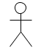 | Actor | Menspesifikasikan himpuan peran yang pengguna mainkan ketika berinteraksi dengan use case.
2 | 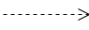 | Dependency | Hubungan dimana perubahan yang terjadi pada suatu elemen mandiri (independent) akan mempengaruhi elemen yang bergantung padanya elemen yang tidak mandiri (independent).
3 | 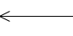 | Generalization | Hubungan dimana objek anak (descendent) berbagi perilaku dan struktur data dari objek yang ada di atasnya objek induk (ancestor).
4 |  | Include | Menspesifikasikan bahwa use case sumber secara eksplisit.

Tabel 2.7 Tabel Lanjutan
5 | 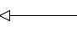 | Extend | Menspesifikasikan bahwa use case target memperluas perilaku dari use case sumber pada suatu titik yang diberikan.
6 |  | Association | Apa yang menghubungkan antara objek satu dengan objek lainnya.
7 |  | System | Menspesifikasikan paket yang menampilkan sistem secara terbatas.
8 |  | Use Case | Deskripsi dari urutan aksi-aksi yang ditampilkan sistem yang menghasilkan suatu hasil yang terukur bagi suatu actor
9 |  | Collaboration | Interaksi aturan-aturan dan elemen lain yang bekerja sama.
10 | 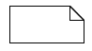 | Note | Elemen fisik yang eksis saat aplikasi dijalankan.
( Widodo, 2012 )

- Activity Diagram
Tabel 2.8 Simbol Activity Diagram
NO | GAMBAR | NAMA | KETERANGAN
1 |  | Actifity | Memperlihatkan bagaimana masing-masing kelas antarmuka saling berinteraksi satu sama lain
2 |  | Action | State dari sistem yang mencerminkan eksekusi dari suatu aksi
3 |  | Initial Node | Bagaimana objek dibentuk atau diawali.
4 |  | Actifity Final Node | Bagaimana objek dibentuk dan dihancurkan
5 |  | Fork Node | Satu aliran yang pada tahap tertentu berubah menjadi beberapa aliran
(Widodo, 2012 )
- Class diagram
Class Diagram adalah suatu diagram yang memperlihatkan atau menampilkan struktur dari sebuah sistem.

Tabel 2.9 Simbol Class Diagram
NO | GAMBAR | NAMA | KETERANGAN
1 |  | Nary Association | Upaya untuk menghindari asosiasi dengan lebih dari 2 objek.
2 | 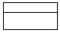 | Class | Himpunan dari objek-objek yang berbagi atribut serta operasi yang sama.
3 |  | Collaboration | Deskripsi dari urutan aksi-aksi yang ditampilkan sistem yang menghasilkan suatu hasil yang terukur bagi suatu actor
4 | 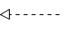 | Realization | Operasi yang benar-benar dilakukan oleh suatu objek.
5 |  | Dependency | Hubungan dimana perubahan yang terjadi pada suatu elemen mandiri (independent)
6 |  | Association | Apa yang menghubungkan antara objek satu dengan objek lainnya.
( Widodo, 2012 )

- Metode Waterfall
Metode waterfall memiliki beberapa kelebihan yaitu memiliki alur yang jelas, membuat pengerjaan proyek akan semakin mendetail. Dengan begitu, kesalahan bisa dikurangi. Semakin terperinci tugas yang akan dikerjakan, maka semakin kecil juga potensi kesalahan yang akan dilakukan.(Pressman, 2012)

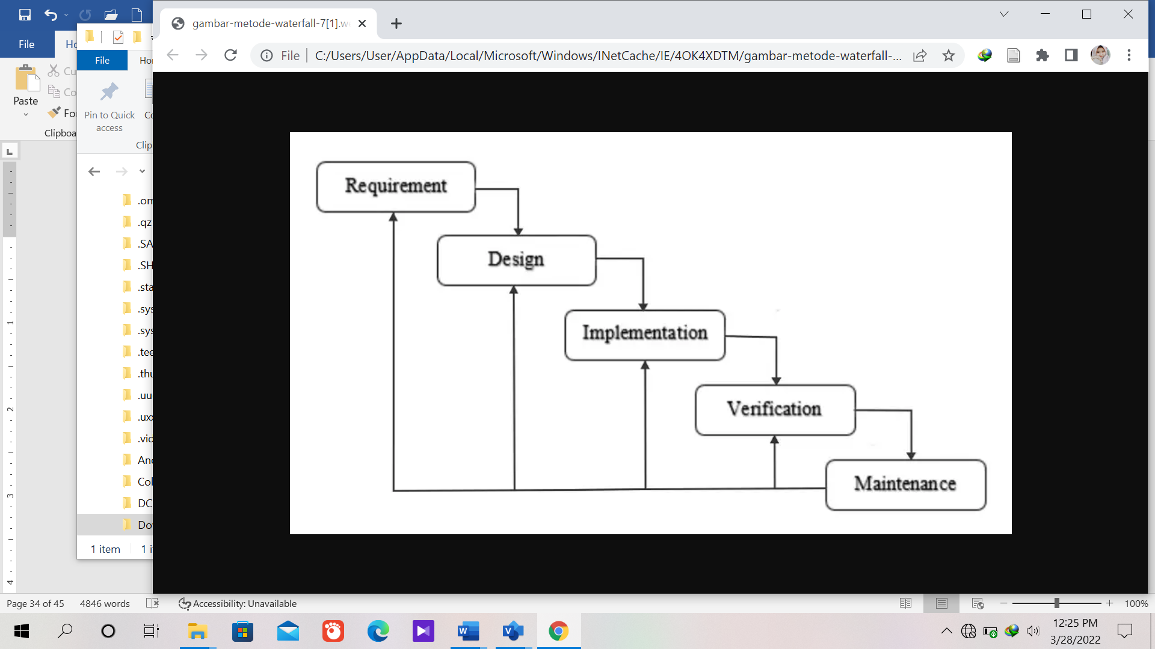
Gambar 2.1 rancangan waterfall
- Lokasi/Tempat PKL
Lokasi pelaksanaan Praktik Kerja Lapangan (PKL) adalah kantor bupati lombok timur bagian kominfo atau pengelolaan komunikasi dan informasi yang beralamat di Jln. Prof. M. Yamin, SH No. 54 Gedung Kantor Bupati Lt.4 Blok A kominfolomboktimur@gmail.com(0376)3501347, Kecamatan Selong, Kabupaten Lombok Timur, Nusa Tenggara Barat. Kominfo bagian pengelola teknologi informasi dan komunikasi merupakan salah satu bidang di kantor bupati yang bertugas dalam membahas data-data mengenai teknologi dan komunikasi.

- Gambaran Umum Tentang Kantor Bupati dan Kominfo
Pemerintah Kabupaten Lombok Timur dalam melaksanakan tugas dan fungsinya mengacu kepada Undang-Undang Nomor 32 tahun 2004 tentang Pemerintahan Daerah dan ditindaklanjuti dengan ditetapkannya PP Nomor 41 Tahun 2008 tentang Pedoman Organisasi Perangkat Daerah dimana memberi kepada Pemerintah Daerah, baik Provinsi maupun Kabupaten/kota untuk menyusun dan menetapkan organisasi dan perangkat daerah sesuai kebutuhan, serta ditetapkannya Peraturan Daerah Kabupaten Lombok Timur Nomor 04 Tahun 2008 tentang Organisasi dan Tata Kerja Perangkat Daerah Kabupaten Lombok Timur. Berdasarkan Peraturan Bupati Lombok Timur Nomor 48 Tahun 2016 tentang kedudukan, susunan organisasi, urusan pemerintah bidang statistik dan urusan pemerintahan bidang persandian. Dinas komunikasi, informasi dan persandian kabupaten Lombok timur terbentuk sebagai organisasi perangkat daerah(OPD) pada tahun 2017 berdasarkan peraturan pemerintah nomer 18 tahun 2016 tentang perangkat daerah dan peraturan daerah kabupaten Lombok timur nomer 6 tahun 2016 tentang pembentukan susunan perangkat daerah kabupaten Lombok timur.

- Identitas Kantor Bupati dan Bagian Kominfo
- Identitas Kantor Bupati
- Nama : Kantor Bupati Lombok Timur
- Alamat : Jl. Prof. M. Yamin No. 57
- Kecamatan : Selong
- Kabupaten/kota : Lombok Timur
- Provinsi : Nusa Tenggara Barat
- Tahun Didirikan : 1958
- Kode Pos : 83611-83674
- Status tanah : Milik Negara
- Luas : 1.230,76 km2
- Keadaan Gedung : Baik
- Nama Bupati : Drs. H.M. Sukiman Azmy, M.M
2) Identitas Kominfo
- Nama : Kominfo bagian pengelolaan TIK
- Alamat : Jl. Prof. M. Yamin No. 57
- Kecamatan : Selong
- Kabupaten/kota : Lombok Timur
- Provinsi : Nusa Tenggara Barat
- Kode Pos : 83611-83674
- Tahun Didirikan : 2016
- Tahun beroperasi : 2021
- Nama Kabid : Hardan Sofyan, S.Kep

- Visi Dan Misi
- Visi
Lombok timur yang adil, sejahtera dan aman.
- Misi
- Membangun dan meningkatkan infrastruktur wilayah secara secara berimbang pada bidang transportasi, energi, irigasi, air bersih serta perumahan.
- Meningkatkan mutu pelayanan Pendidikan yang berdaya saing dan mutu pelayanan Kesehatan dengan biaya terjangkau.
- Menumbuh kembangkan perekonomian masyarakat yang bertumpu pada pengembangan potensi local melalui sinergi fungsi-fungsi pertanian, peternakan, perikanan, perdagangan, dan kelautan, pariwisata dan sumberdaya lainnya.
- Memperkuat pemberdayaan perempuan dalam pembangunan social, politik, pencegahan kekerasan dalam rumah tangga dan pelindungan anak, serta meningkatkan pembinaan kepemudaan dan olahraga.
- Meningkatkan pembangunan kehidupan keagamaan masyarakat yang lebih baik dan religious, serta menciftakan keamanan dan ketertiban yang harmonis.
- Mendorong reformasi birokrasi yang sungguh-sungguh dan pemekaran wilayah pemerintahan desa, kecamatan dan kabupaten untuk menuju aparatur yang bersih, beriorentasi kepada pelayanan public.
- Deskripsi Tugas Kantor bupati
- Bupati Lombok Timur
- Tugas Pokok Bupati : memimpin jalannya pelaksanaan setiap urusan pemerintahan yang jadi wewenang daerah berdasarkan ketentuan dari peraturan perundang-undangan dan kebijakan yang udah ditetapkan Bersama DPRD tingkat kabupaten.
- Fungsi Bupati Lombok Timur
- Memimpin penyelenggaraan pemerintahan daerah berdasarkan kebijakan yang ditetapkan Bersama DPRD.
- Mengajukan rancangan perda
- Menetapkan perda yang telah mendapatkan persetujuan Bersama dengan DPR.
- Menyusun dan mengajukan rancangan perda tentang APBD kepada DPRD untuk dibahas dan ditetapkan bersama.
- Mengupayakan terlaksananya kewajiban daerah.
- Mewakili daerahnya didalam dan diluar pengadilan, dan dapat menunjuk kuasa hukum untuk mewakilinya sesuai dengan peraturan perundang-undangan.
- Melaksanakan tugas dan wewenang lain sesuai dengan peraturan perundang-undangan tidak semua wewenang bupati dapat dijalankan oleh PLT bupati.
- Wakil Bupati Lombok Timur
- Tugas Pokok Wakil Bupati : membantu bupati dalam memimpin jalannya pelaksanaan urusan pemerintahan yang jadi kewenangan daerah, mengatur kegiatan perangkat daerah, menindaklanjuti setiap laporan dan temuan hasil pengawasan, memantau dan mengevaluasi setiap penyelenggaraan pemerintahan yang dilaksanakan oleh perangkat daerah kabupaten.
- Fungsi Wakil Bupati Lombok Timur
- Membantu memimpin pelaksanaan urusan pemerintahan yang menjadi kewenangan daerah
- Membantu mengkoordinasikan kegiatan perangkat daerah dan menindaklanjuti laporan dan temuan hasil pengawasan aparat pengawasan.
- Membantu dan mengevaluasi penyelenggaraan pemerintahan daerah yang dilaksanakan oleh perangkat daerah provinsi bagi wakil gubernur.
- Wakil kepala daerah melaksanakan tugas dan kewajiban pemerintahan lainnya yang diberikan oleh kepala daerah yang ditetapkan dengan keputusan kepala daerah.
- Sekretaris Daerah Kabupaten Lombok Timur
- Tugas Pokok Sekretaris : membantu bupati dalam merumuskan dan menetapkan kebijakan pemerintahan daerah, memimpin, mengkoordinasikan, membina dan mengandalkan pelaksanaan kegiatan tugas secretariat daerah dan seluruh perangkat daerah.
- Fungsi Sekretaris
- Perumusan rencana strategis, rencana kerja dan penetapan kinerja secretariat sesuai dengan rencana pembangunan jangka menengah daerah (RPJMD).
- Penyelenggaraan perumusan dan penetapan, pembinaan dan pelaksanaan kebijakan pemerintah kabupaten.
- Penyelenggaraan koordinasi, fasilitasi, pengaturan, pembinaan, pengendalian, pemantauan dan evaluasi tugas secretariat daerah, secretariat DPRD, satuan polisi, dinas daerah, badan daerah, staf ahli dilingkungan pemerintah kabupaten dan kecamatan.
- Penyelenggaraan pembinaan teknis administrative kepada inspektorat.
- Penyelenggaraan tugas lain dari bupati sesuai dengan tugas pokok dan fungsinya.
- Subag Dinas Komunikasi Informatika dan Persandian
- Tugas Pokok Dinas Kominfo: Membantu Bupati dalam melaksanakan urusan pemerintah bidang komunikasi dan informatika, urusan pemerintah bidang statistik dan urusan pemerintahan bidang persandian.
- Fungsi Dinas Kominfo
- Penyusunan rencana strategis bidang Komunikasi Informatika dan Persandian
- Perumusan kebijakan teknis bidang Komunikasi Informatika dan Persandian
- Pelaksanaan urusan pemerintahan dan pelayanan umum bidang layanan Infrastruktur komunikasi dan persandian
- Pembinaan, pengendalian, evaluasi dan pelaporan pelaksanaan kegiatan bidang komunikasi informatika dan persandian
- Pembinaan terhadap Unit Pelaksana Teknis Dinas Komunikasi Informatika dan Persandian
- Pelaksanaan kegiatan penatausahaan Dinas Komunikasi Informatika dan Persandian
- Pelaksanaan tugas lain yang diberikan Bupati sesuai dengan tugas dan fungsinya.
- Sekretaris Dinas Komunikasi Informatika dan Persandian
- Tugas Pokok Sekretaris Dinas Komunikasi Informatika dan Persandingan : menyelenggarakan penyusunan program, pelaporan, pengelolaan keuangan serta urusan umum dan kepegawaian.
- Fungsi Sekretaris Dinas Komunikasi Informatika dan Persandingan
- Penyusunan rencana kerja Sekretariat dan rencana kerja dinas
- Penyusunan konsep rencana kerja strategis dinas
- Penyusunan konsep kebijakan Pemerintah Daerah dibidang komunikasi informatika dan persandian
- Penyusunan konsep kebijakan Dinas untuk pengelolaan program dan pelaporan, keuangan, urusan dan kepegawaian
- Pengkoordinasian tugas dan kegiatan dilingkup Sekretariat
- Pengkoordinasian tugas dan program Sekretariat dengan Bidang dilingkup Dinas
- Penyelenggaraan pembinaan administrasi program dan pelaporan, keuangan serta administrasi urusan umum dan kepegawaian dilingkup Dinas
- Pembinan administrasi dan aparatur pada Sub Bagian, Sub Bagian dan Pelaporan, dan Sub Bagian Umum dan Kepegawaian
- Penyelenggaraan penilaian kinerja dilingkup Dinas
- Penyelenggaraan pengawasan dan pengendalian, pemantauan dan evaluasi kegiatan Sekretarian
- Pelaporan pelaksanaan tugas dan kegiatan dilingkup Sekretariat secara rutin dan berkala
- Pelaporan pelaksanaan tugas dan program dilingkup Dinas secara rutin dan berkala
- Pelaksanaan tugas kedinasan lainnya yang diberikan oleh atasan.
- Subag Pengelolaan Opini dan Informasi Publik
- Tugas Pengelolaan Opini dan Informasi Publik : Merumuskan dan menyiapkan bahan pelaksanaan kebijakan layanan bidang pengelolaan opini dan informasi publik.
- Fungsi Pengelolaan Opini dan Informasi Publik
- Merumuskan kebijakan teknis pengelolaan opini dan informasi publik
- Mengkoordinasikan hasil pengelahan aduan masyarakat dengan instansi terkait
- Pelaksanaan pendokumentasian dan pengklarifikasian opini dan informasi publik
- Pengkoordinasian pengelolaan opini dan informasi publik
- pengkoordinasian pengelolaan saluran komunikasi media internal
- pengorganisasian pelaksanaan diseminasi pengelolaan opini dan informasi publik
- penyusunan rumusan pola pembinaan pelayanan informasi publik
- pelaksanaan monitoring, evaluasi dan pelaporan pengelolaan opini dan informasi publik
- pelaksanaan tugas kedinasan lainnya yang diberikan atasan.
- Subag Bidang Layanan Infrastruktur Komunikasi dan Persandian
- Tugas Layangan Infrastruktur Komunikasi dan Persandian :
merumuskan dan menyiapkan bahan pelaksanaan kebijakan layanan bidang layanan infrastruktur komunikasi dan persandian.
- Fungsi Layanan Infrastruktur Komunikasi dan Persandian
- Pelayananan infrastruktur datar data center, disaster recovery center, dan teknologi informasi dan komunikasi (TIK)
- pelaksanaan layanan pengembangan internet dan penggunaan akses internet
- pelaksanaan layanan manajemen data daninformasi dan e-government, integrasi layanan publik dan kepemerintahan
- pelaksanaan layanan keamanan informasi e-government
- pelaksanaan layanan sistem komunikasi intra pemerintah daerah
- pelaksanaan pendataan, pengawasan dan pengendalian serta penarikan retribusi menara telekomunikasi
- pelaksanaan tugas kedinasan lain yang diberikan atasan.
- Subag Bidang Statistik
- Tugas pokok Bidang Statistik : melaksanakan pengelolaan dan penyedian data.
- Fungsi Bidang Statistik
- Perumusan teknis dibidang statistik
- Pelaksanaan pendokumentasian data statistik
- pengoorganisasian pengelolaan data statistik
- pengoordinasian pengelolaan saluran komunikasi media internal
- pelaksanaan tugas kedinasan lain yang diberikan atasan.

- Usulan Tenaga Kerja
Penulis mengusulkan tenaga kerja yang akan menjalankan system ini adalah satu orang yang mengerti dan bisa mengoperasikan komputer terutama menjalankan program sistem Informasi Pendataan Tower berbasis web.

- Kendala-Kendala Yang Dihadapi Selama Peraktik Kerja Lapangan ( PKL ).
Penulis melakukan kerja peraktik di instansi kantor Bupati Bagian Kominfo Lombok Timur, penulis tidak begitu menemukan kendala. Hanya saja dalam proses menemukan masalah yang terlalu lama diterima sama kepala bagian pengelolaan teknologi informasi dan komunikasi. Disamping itu juga kendalanya yaitu lumayan Jauhnya tempat tinggal dari lokasi tempat PKL.
- Hasil Temuan/Permasalahan
Selama ini penulis melakukan kerja peraktik di Kantor Bupati Lombok Timur, permasalahan yang ditemukan yaitu dibagian Kominfo nya masih menggunakan sistem excel dan sumber daya manusianya masih minim dan baru-baru dibentuk. Suatu sistem yang berjalan pada Kantor Bupati Bagian Kominfo Lombok Timur, masih lebih banyak melakukan pendataan secara excel.

- Solusi Pemecah Masalah
Berdasarkan permasalahan yang telah di uraikan di atas maka penulis memberikan solusi untuk mempermudah membuat laporan pendataan tower dengan menggunakan Sistem informasi pendataan tower berbasis web, karena hal ini sangat dibutuhkan dalam penyimpanan Data-Data Tower di Wilayah Lombok Timur, sehingga penyusunan laporan pendataan tower di Kantor Bupati Bagian Kominfo bisa terlaksana dengan baik. Program yang kami rancang tersebut supaya tidak lagi menggunakan sistem excel yang termasuk sistem lama dan diharuskan kominfo itu menggunakan sistem terbaru sesuai perkembangan sistem yang ada. Karena, kominfo termasuk bagian yang selalu Bersama computer dan teknologi untuk menyelesaikan segala permasalahan yang ada.

BAB III
PERANCANGAN

          - Rancangan Sistem
Rancangan sistem yang digunakan dalam menyelesaikan laporan praktek kerja lapangan ini yaitu menggunakan metode waterfall, adapun metode pengembangan sistem nya sebagai berikut:
        - Requirement/analisis kebutuhan sistem
Adapun kebutuhan yang diperlukan sistem terlebih dahulu yaitu data-data tower dan Teknik pengumpulannya, diantaranya sebagai berikut:
- Teknik pengumpulan data
            - Observasi, yaitu melakukan pengamatan secara langsung terhadap data-data tower yang ada dikabupaten Lombok timur.
            - Wawancara, melakukan tanya jawab secara langsung kepada bagian program dan pendataan dikabupaten Lombok timur.
            - Dokumentasi, melakukan pencarian data secara langsung mengenai hal-hal yang berupa gambar, video dan sejenis nya.
            - Studi Pustaka, melakukan pencarian data dengan mengambil beberapa referensi baik dari artikel, jurnal maupun buku dan juga kumpulan data-data tower yang ada.
      - Design/desain Sistem
- Unnormalisasi merupakan bentuk tidak normal atau proses awal pengumpulan atribut-atribut dalam sebuah data yang digunakan sebagai proses pembentukan struktur basis data sebelum ke tahap normalisasi. Tabel unnormalisasi dari data tower sebagai berikut:

Tabel 3.1 Tabel Unnormalisasi data tower
TABEL DATA TOWER
NO
ALAMAT
KECAMATAN
PEMILIK
NO IMB
TINGGI MENARA
TAHUN PEMBUATAN
TITIK KORDINAT S
TITIK KORDINAT E
- Normalisasi, merupakan sebuah Teknik dalam logical disain sebuah basis data yang mengelompokkan atribut dari suatu relasi sehingga membentuk struktur relasi yang baik.
Table 3.2 Normalisasi Data Tower
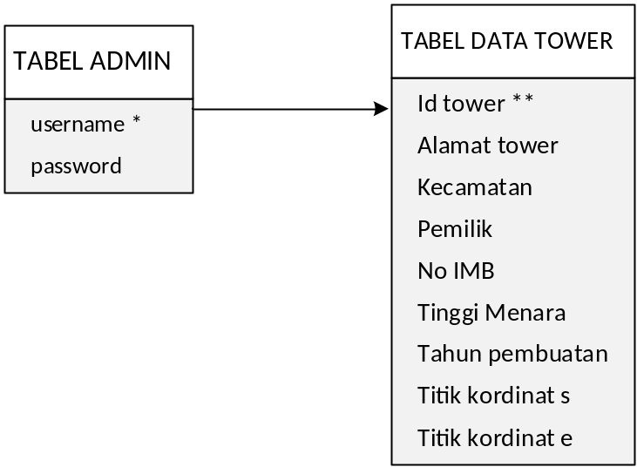

1). Disain Analisis sistem yang sedang berjalan
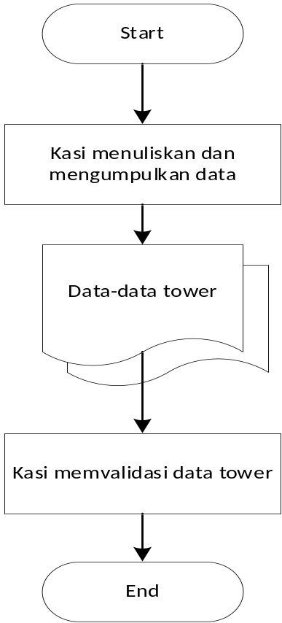
Gambar 3.1 Sistem yang sedang berjalan

2). Desain Erd pendataan tower
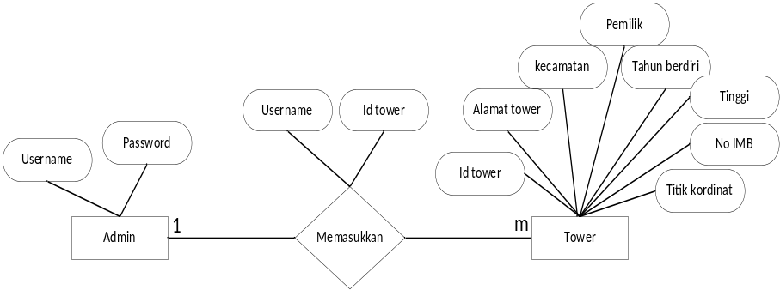
Gambar.3.2 Erd pendataan tower

3). Desain Flowchart pendataan tower
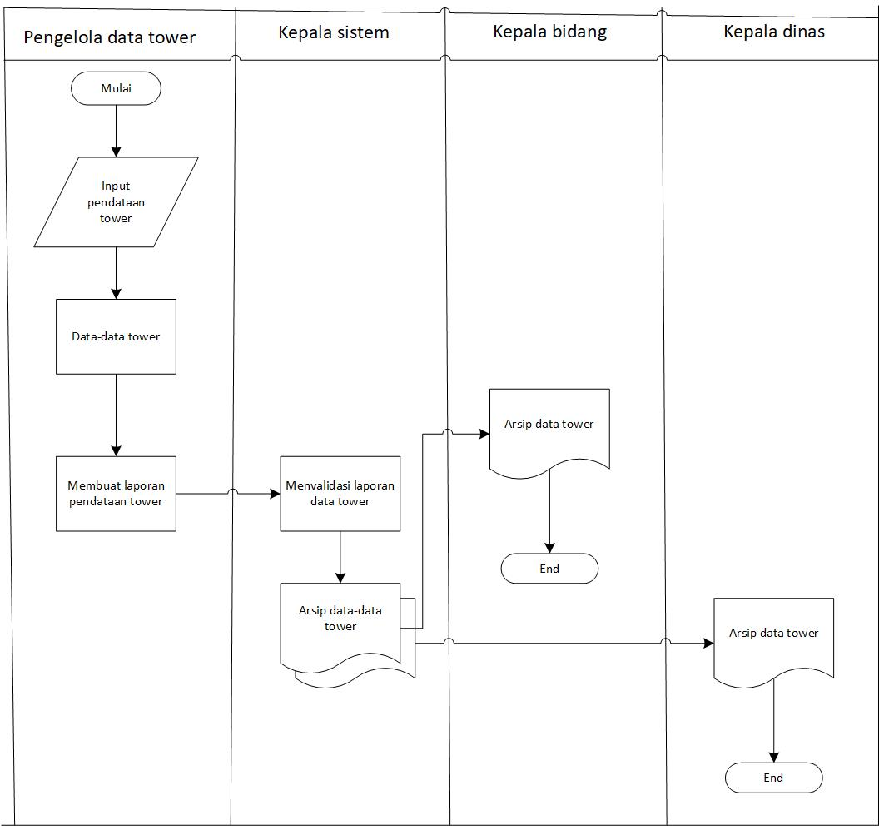
Gambar.3.3 Flowchart pendataan tower

4). Desain Use Case pendataan tower
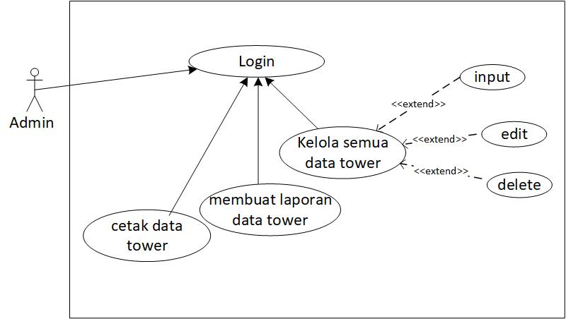
Gambar.3.4 Use Case pendataan tower

5). Desain Activity pendataan tower
- Activity Diagram Login

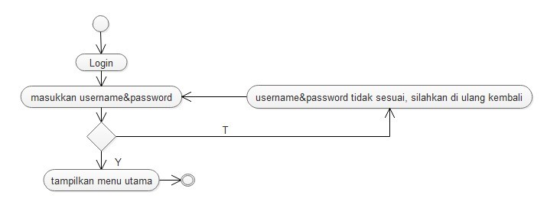
Gambar 3.5 Activity Diagram Login

- Activity Diagram Kelola
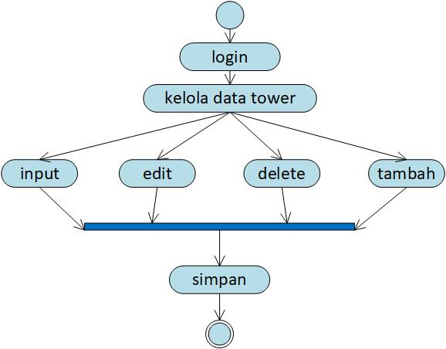
Gambar 3.6 Activity Diagram Kelola

- Activity Diagram Cetak Laporan
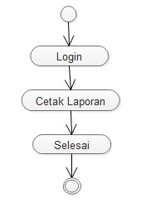
Gambar 3.7 Activity Diagram Cetak Laporan

6). Desain Class Diagram pendataan tower

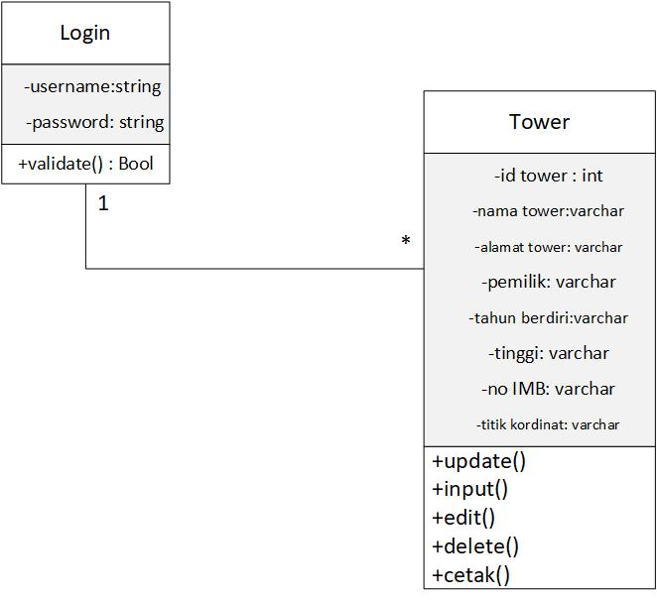Gambar 3.8 Class Diagram Pendataan Tower

          - B. Rancangan Basis Data (Database)
      - Tabel Database
Dalam perancangan program ini penulis membentuk dua Tabel yang nanti akan menjadi sebuah database yang akan membentuk sebuah program. Adapun rancangan database yang digunakan untuk membuat Sistem informasi pendataan ini adalah sebagai berikut:

- Tabel Login
Pada Tabel login ini berisi tentang user, nama dan pasword yang dipakai untuk membuka aplikasi inventaris barang tersebut, adapun field-fieldnya ada 3 diantaranya yaitu : user, nama, dan password.
Tabel 3.3 Tabel Login
NO. | Field Name | Data Type | Size | Description
1. | User | Varchar | 10 | Username
2. | Nama | Varchar | 25 | Pengguna
3 | Password | Varchar | 8 | Kata sandi
- Tabel Tower
Tabel tower memuat data tower yang bisa di kelolah oleh admin.
Tabel 3.4 Tabel Tower
NO. | Field Name | Data Type | Size | Keterangan
1. | Id tower | Int | 10 | Primarykey
2. | Alamat tower | Varchar | 45 | -
3. | Kecamatan | Varchar | 50 | -
4. | Pemilik | Varchar | 45 | -
5. | Tahun berdiri | Date | 5 | -
6. | Tinggi | Int | 6 | -
7. | No IMB | Int | 15 | -
8. | Titik kordinat | Int | 12 | -

C. Rancangan Interface Program
- Form Login Admin
Form login Admin menjelaskn bahwa ketika Admin ingin masuk kedalam aplikasi pendataan tower maka admin harus login terlebih dahulu menggunakan username dan password.
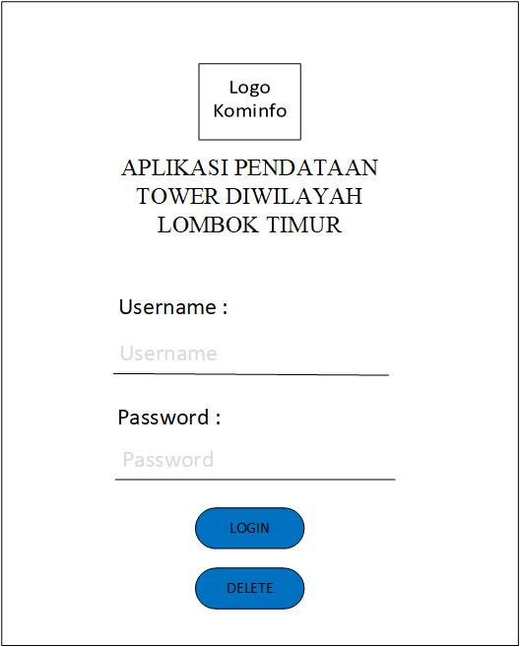
Gambar 3.9 Tampilan Form Login
- Form Menu Utama/Home
Dalam form menu utama ini admin bisa mengetahui rancangan menu-menu yang ada dan dengan mudah menentukan pilihan mau masuk ke menu yang mana.

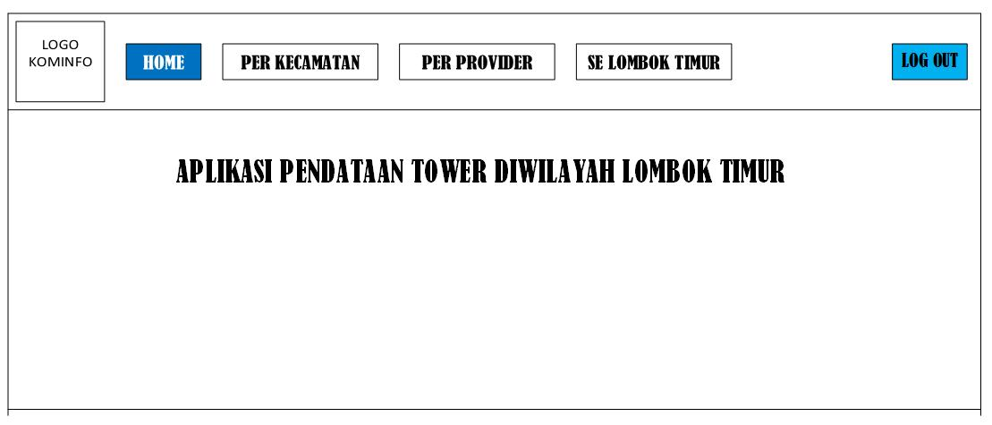Gambar 3.10 Form Menu Utama/Home
- Form wilayah per kecamatan
Form menu wilayah per kecamatan ini admin dengan mudah mengetahui data-data tower yang ada di kecamatan kabupaten lombok timur. Di sini juga admin bisa dengan mudah meng input, edit, dan menghapus data-data tower yang ada.
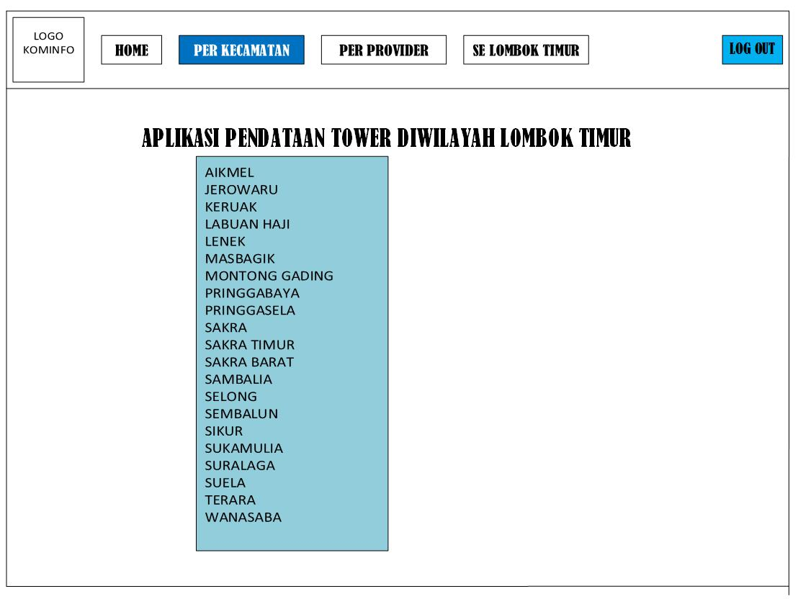
Gambar 3.11 Form tampilan menu per kecamatan
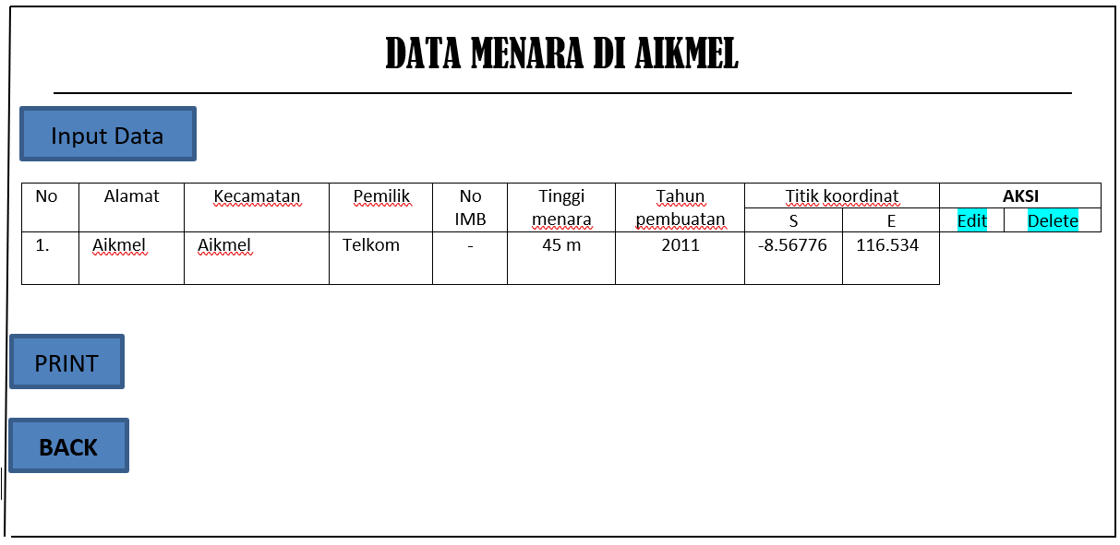
Gambar 3.12 tampilan isi dari menu per kecamatan

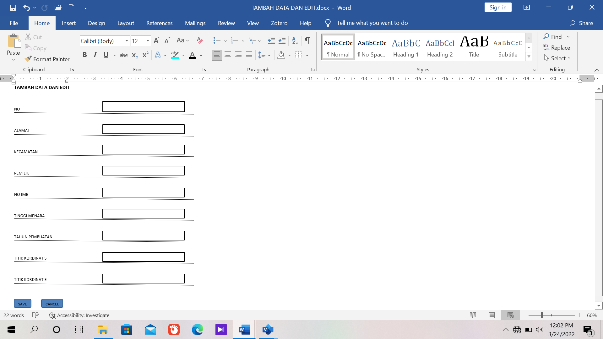
Gambar 3.13 tampilan menu input data dan edit
- Form wilayah per provider
Form menu wilayah per provider ini admin dengan mudah mengetahui data-data tower yang pemilik nya dari provider atau PT mana di kabupaten lombok timur. Di sini juga admin bisa dengan mudah meng input, edit, dan menghapus data-data tower yang ada.
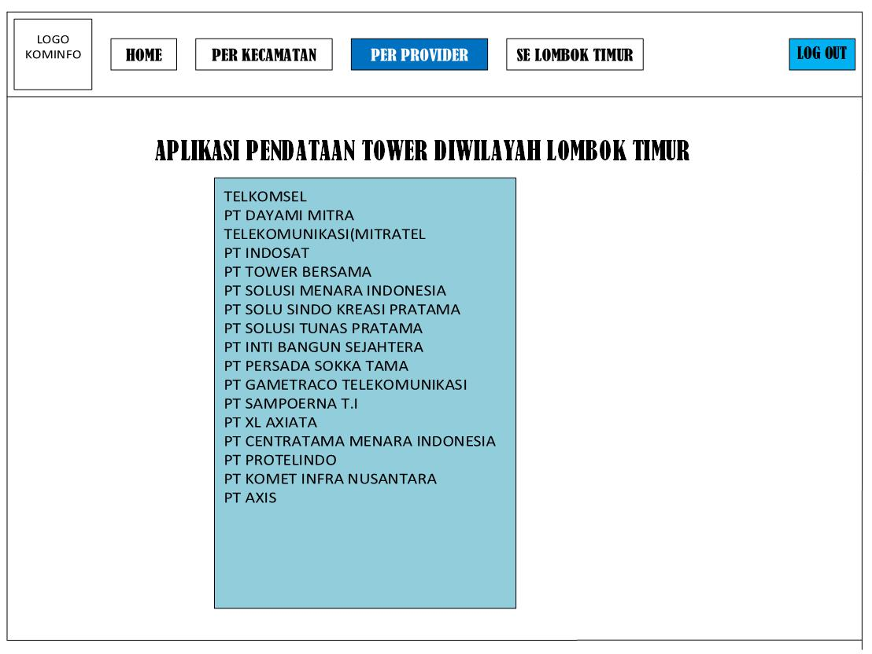
Gambar 3.14 Form tampilan menu per provider
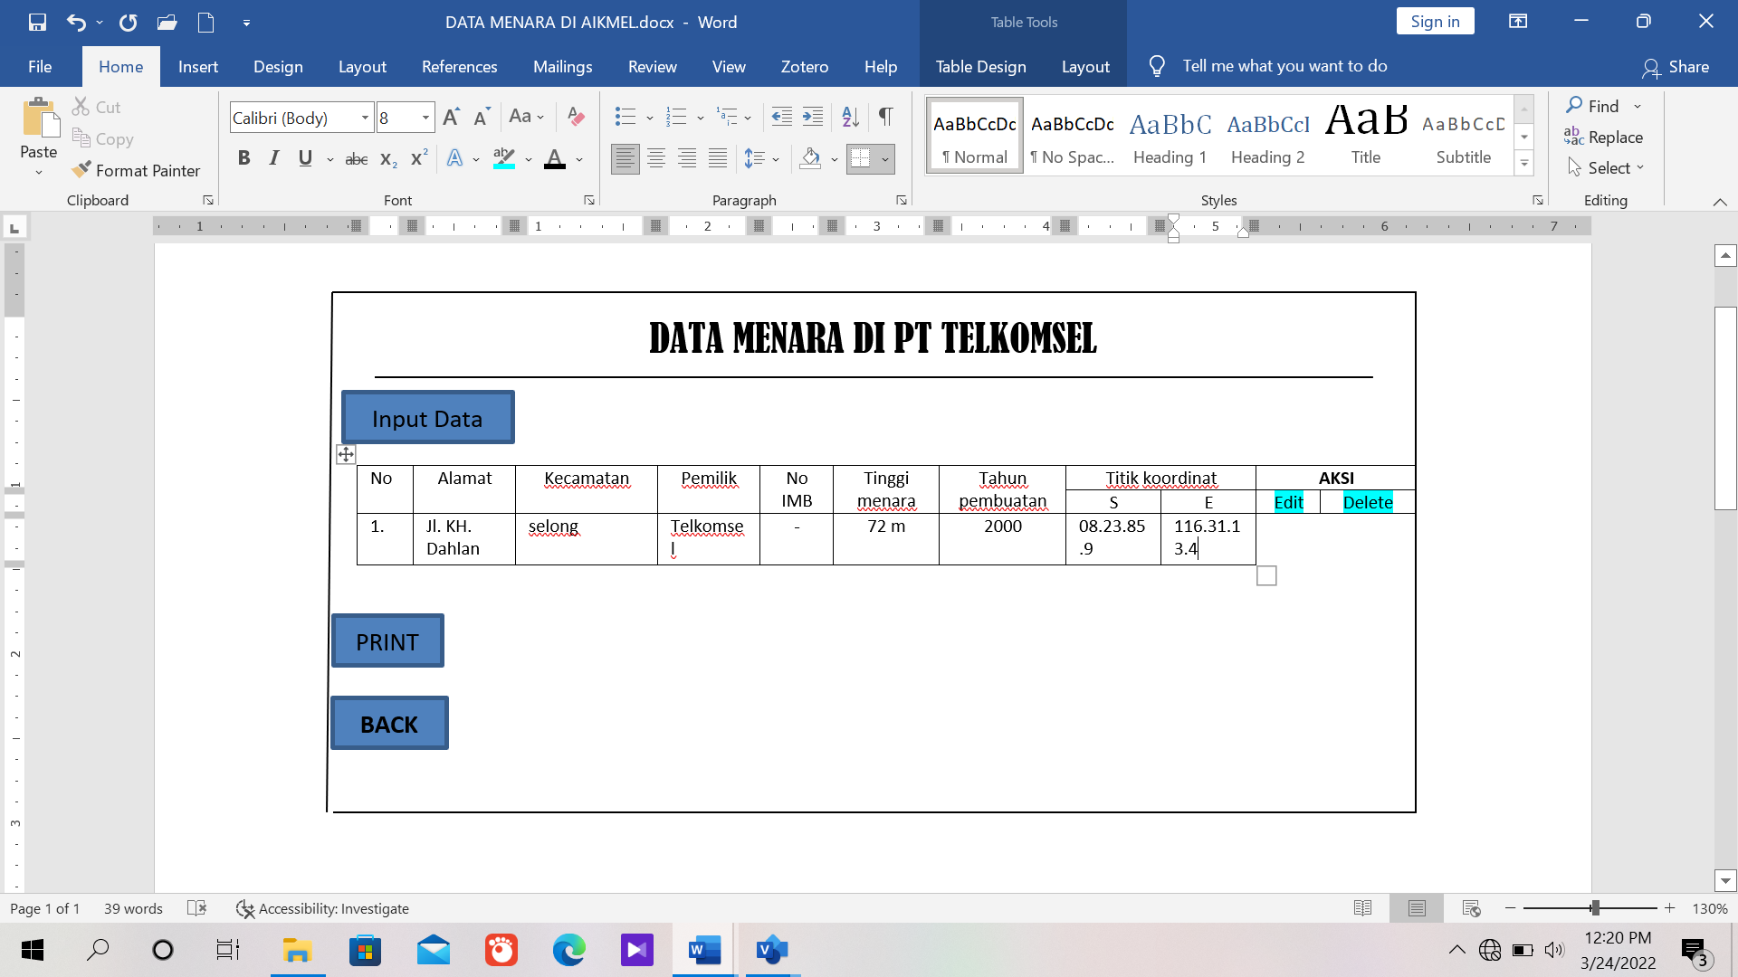
Gambar 3.15 tampilan isi dari menu per provider

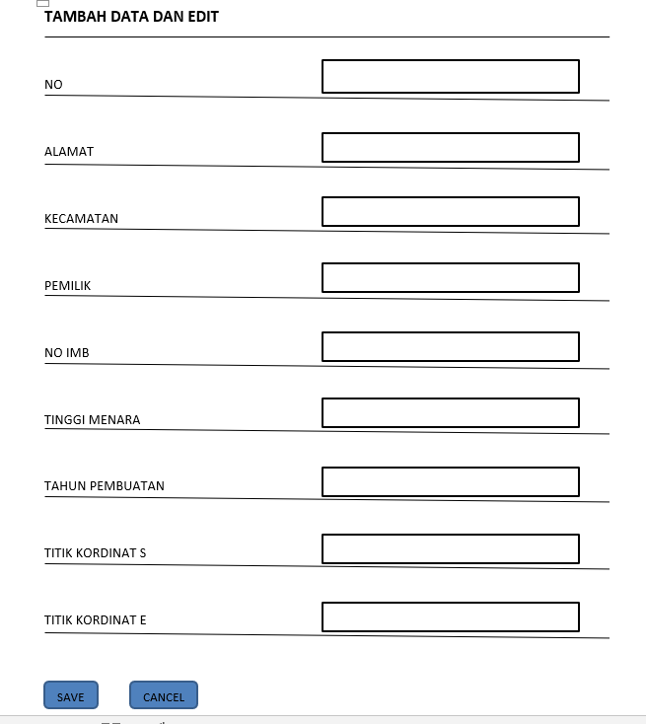
Gambar 3.16 tampilan menu input data dan edit
- Form wilayah se kabupaten
Form menu wilayah se kabupaten lombok timur ini admin dengan mudah mengetahui data-data tower yang ada di kabupaten lombok timur secara keseluruhan. Di sini juga admin bisa dengan mudah meng input, edit, dan menghapus data-data tower yang ada.
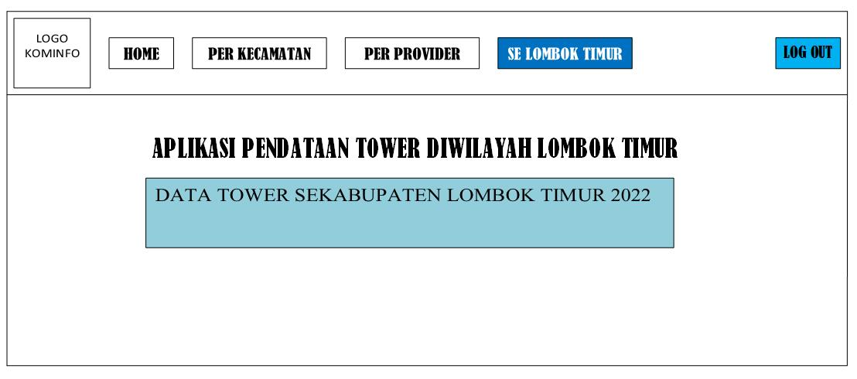
Gambar 3.17 Form tampilan menu se lombok timur

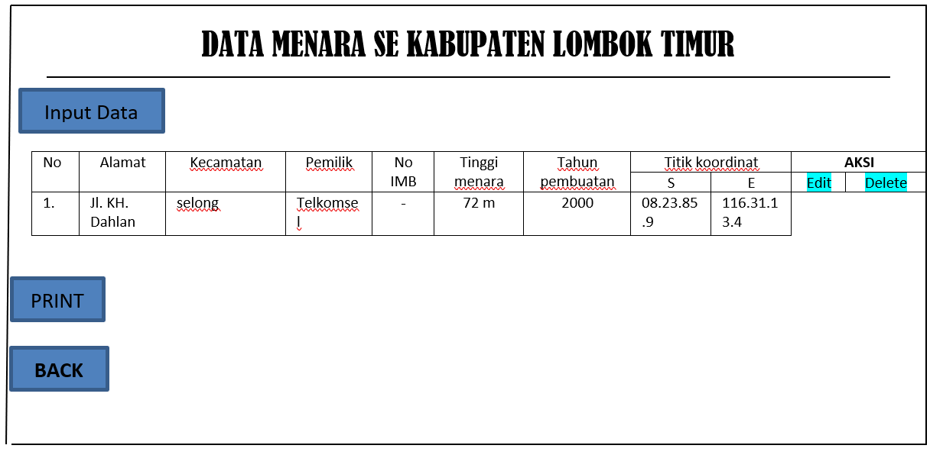
Gambar 3.18 tampilan isi dari menu se kabupaten
Gambar 3.19 tampilan menu input data dan edit
    - Form Menu Print/Cetakan
Mencetak hasil laporan data tower yang sudah dibuat dalam bentuk dokument.
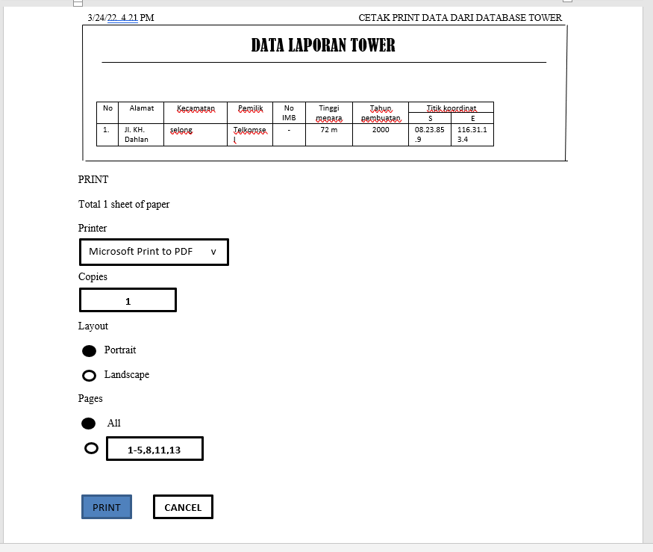
Gambar 3.20 Form tampilan Cetak/Print

BAB IV
PEMBAHASAN DAN IMPLEMENTASI

- Tampilan Hasil Program
Adapun tampilan program sistem informasi pendataan dikantor bupati Lombok timur bagian kominfo adalah sebagai berikut:
- Form Login
Untuk masuk kedalam aplikasi maka admin harus melakukan login terlebih dahulu. Setelah program dijalankan maka akan muncul form login pertama kali, dimana admin harus memasukkan Username dan Password kemudian mengklik tombol Login.
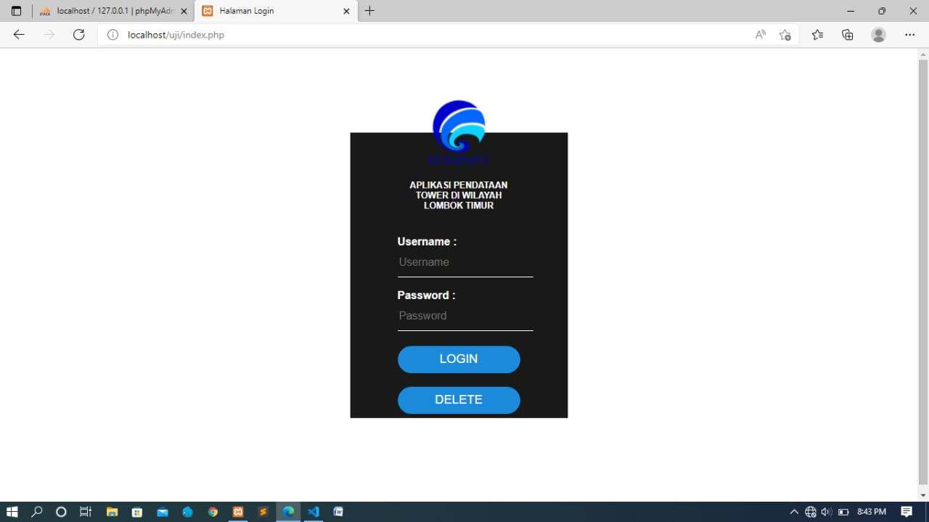
Gambar 4.1 tampilan menu login
- Form Menu Utama Admin
Form menu utama admin menjelaskan menu utama yang ada pada aplikasi pendataan tower. admin dapat mengelola semua data-data tower.
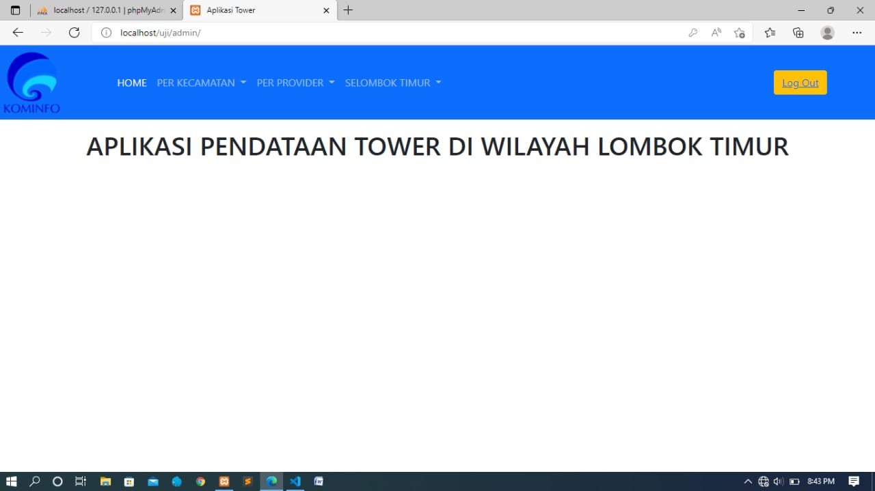
Gambar 4.2 tampilan menu home
- Form wilayah per kecamatan
Form wilayah per kecamatan menjelaskan tentang data-data tower yang ada di se kecamatan Lombok timur. Sehingga kita bisa mengetahui tower-tower yang ada di per kecamatan.
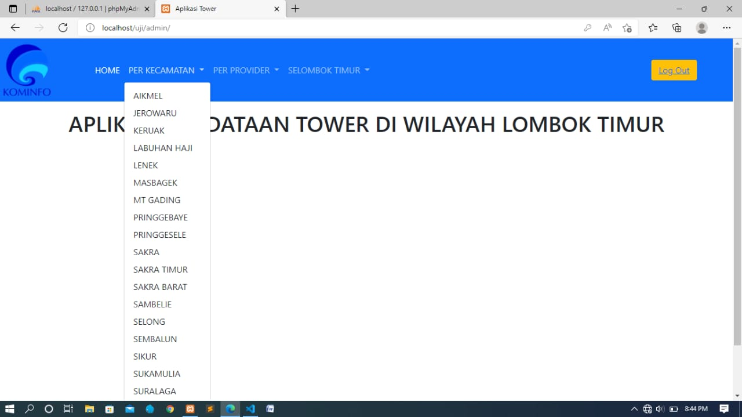
Gambar 4.3 tampil menu kecamatan
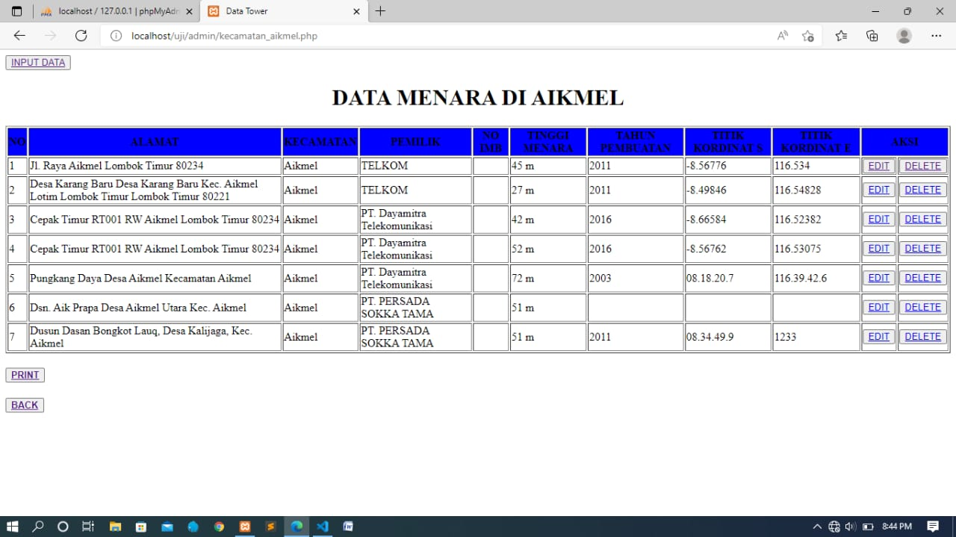
Gambar 4.4 tampilan data di kecamatan aikmel
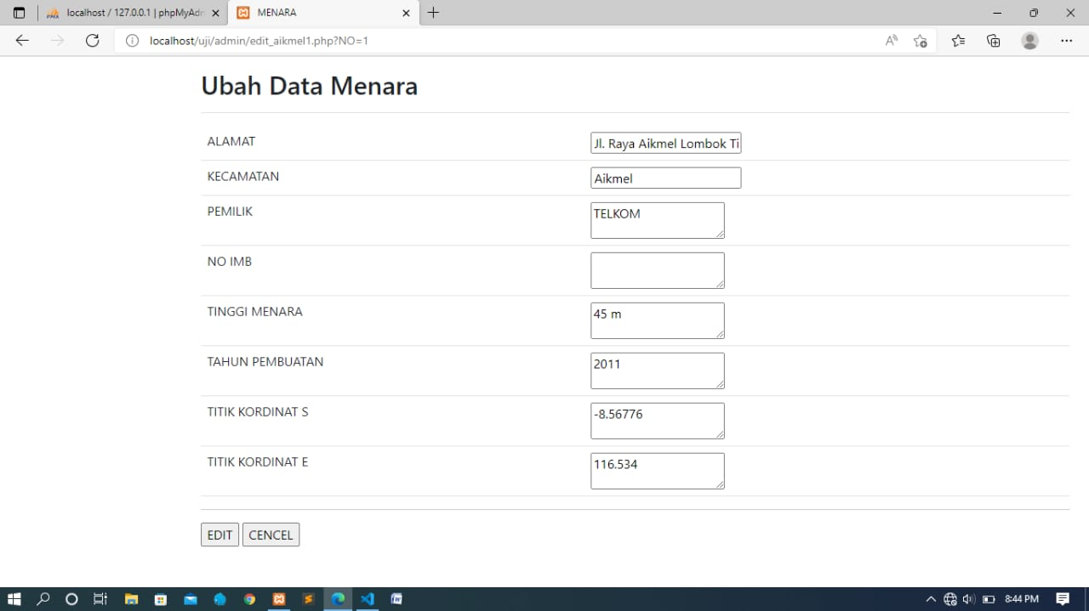
Gambar 4.5 tampilan menu input dan edit data

- Form wilayah per provider
Form wilayah per provider menjelaskan tentang data-data tower yang dimiliki oleh provider-provider tertentu di kabupaten Lombok timur. Sehingga kita bisa mengetahui tower-tower tersebut dimiliki dan dibangun oleh provider mana.
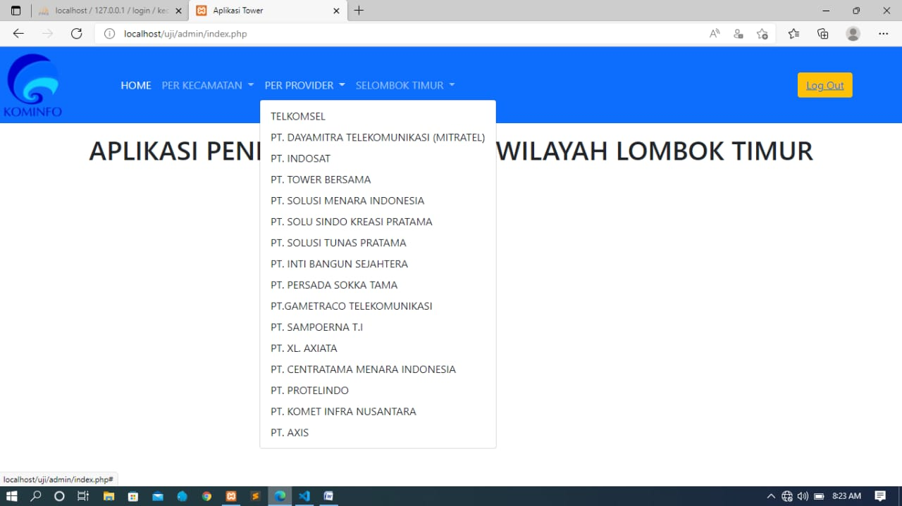
Gambar 4.6 tampilan menu provider
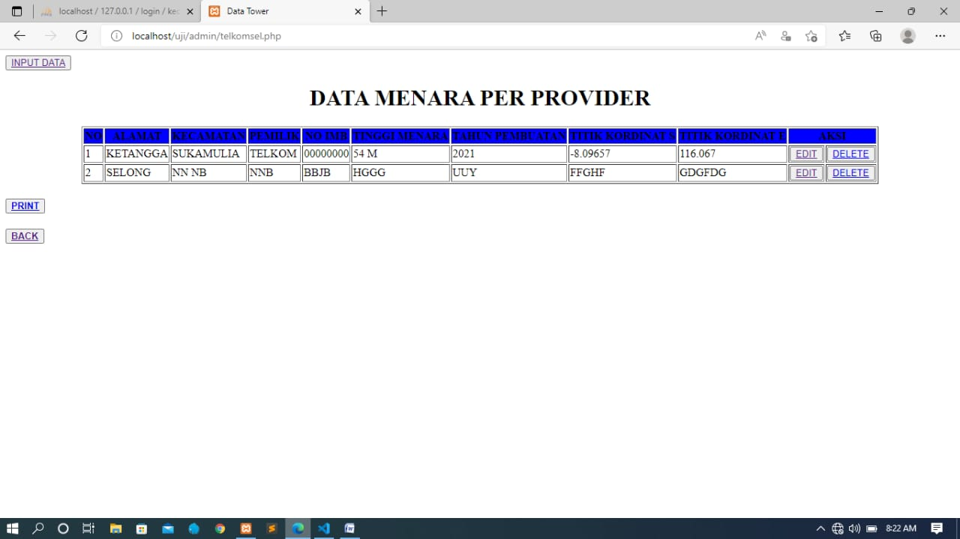
Gambar 4.7 tampilan data Menara di provider
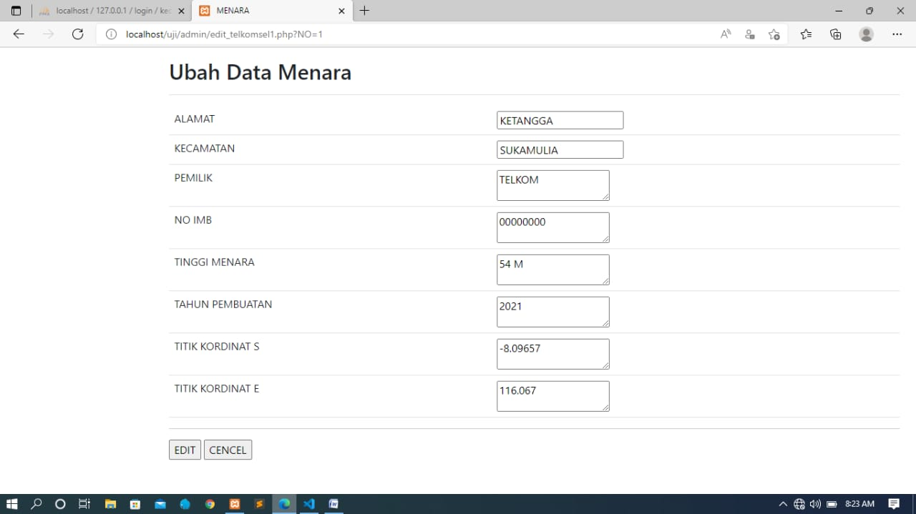
Gambar 4.8 tampilan menu edit dan input di provider

- Form wilayah se kabupaten Lombok Timur
Form wilayah se kabupaten Lombok timur menjelaskan tentang data-data tower yang ada di se kabupaten Lombok timur. Sehingga kita bisa mengetahui tower-tower yang ada di kabupaten Lombok timur.
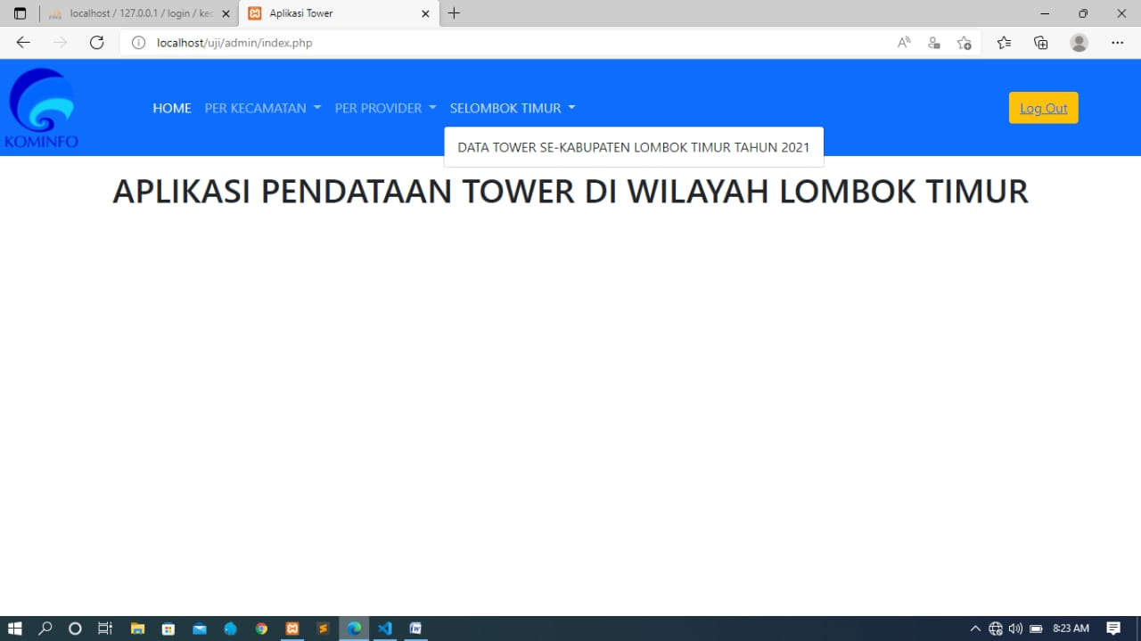
Gambar 4.9 tampilan menu sekabupaten
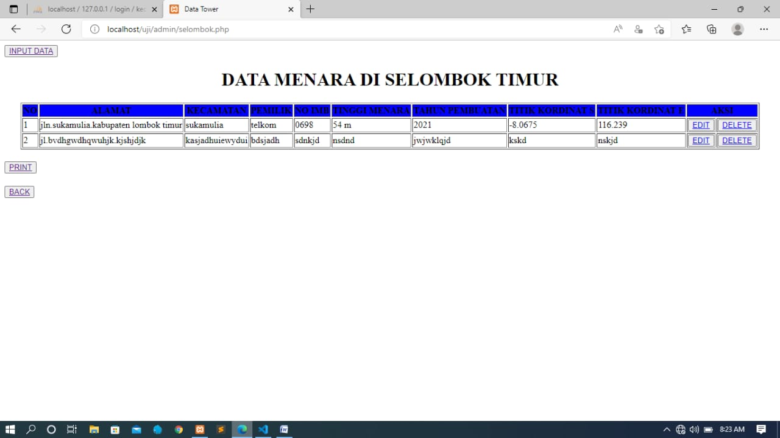
Gambar 4.10 tampilan menu data di kabupaten
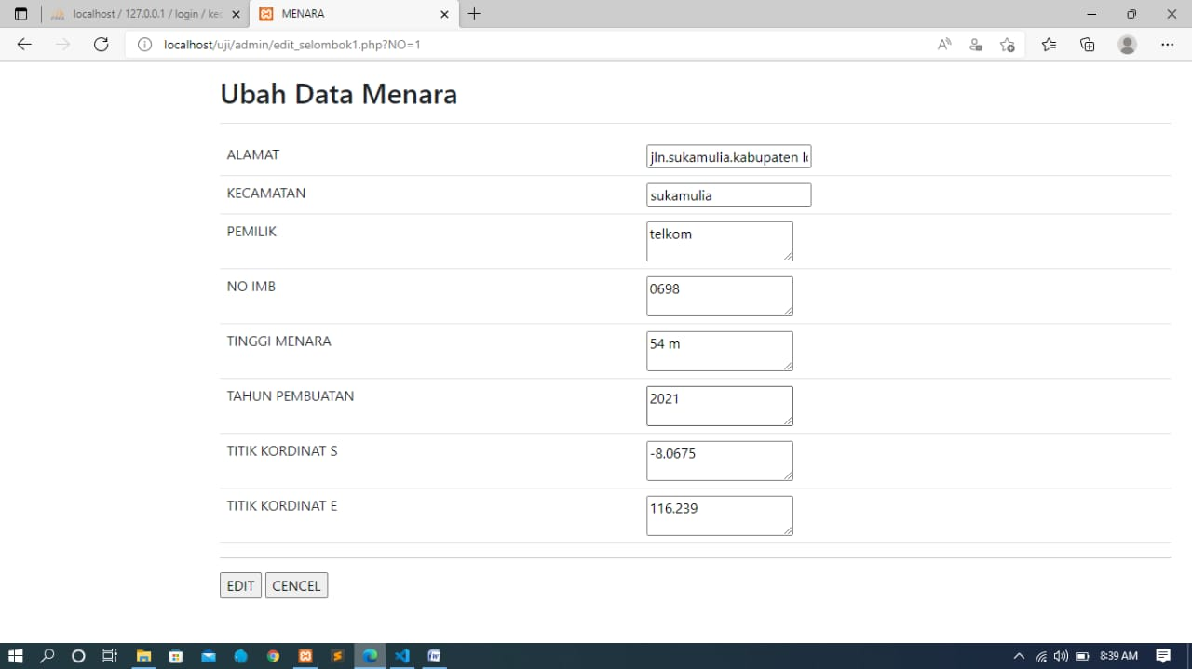
Gambar 4.11 tampilan menu edit dan input
- Form Print/cetak
Mengubah data-data tower ke bentuk dokumen dan menunjuk kan hasil akhir dari suatu program.
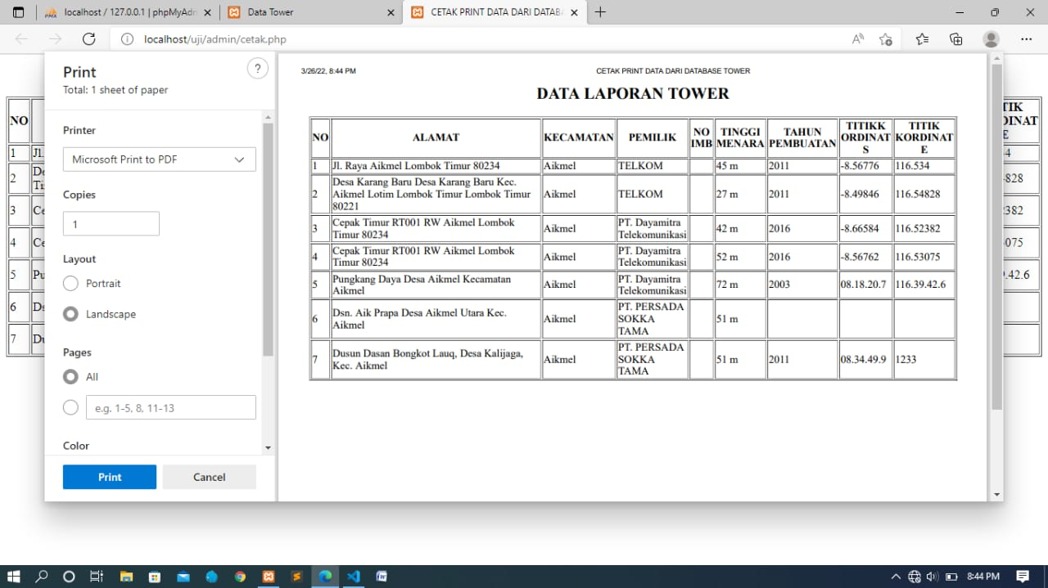
Gambar 4.12 tampilan menu print
- Form hasil akhir atau output
Langsung dokumen nya berbentuk file pdf.
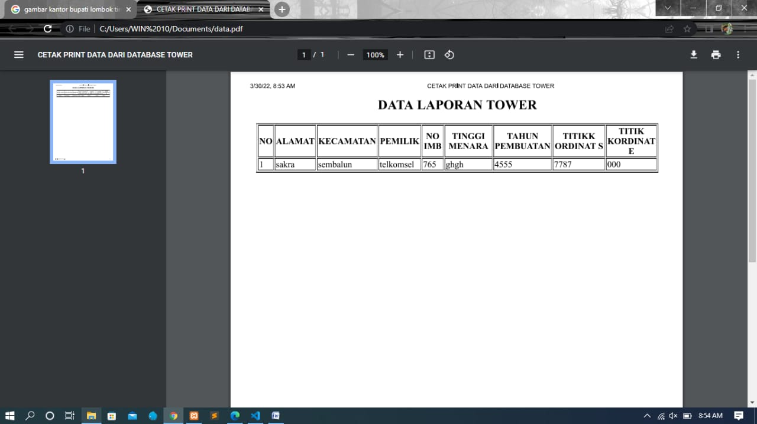
Gambar 4.13 tampilan akhir atau output dari sebuah program

BAB V
PENUTUP

- Kesimpulan
Berdasarkan penelitian yang penulis lalui maka cara membuat sistem informasi pendataan tower pada Kantor bupati Kabupaten Lombok Timur adalah sebagai berikut yang pertama mengumpulkan bahan yang dibutuhkan kemudian setelah bahan terkumpul selanjutnya mengidenfikasi masalah berikutnya menganalisis perancangan sistem yaitu dengan membuat UML (Use case diagram, Diagram Activity dan Class Diagram), Erd,Tabel,dan Rancangan Tampilan kemudian baru masuk ke Pembuatan Program (Coding) dan yang terakhir Pengujian Program (Testing). Sistem yang dirancang berjalan secara efektif dan efisien. Proses pengolahan data dan pencarian data menjadi lebih mudah. Dengan adanya Sistem informasi pendataan tower ini, staf pengolahan data tower bisa menggunakan sistem terbaru dan dapat dengan cepat dan akurat menyajikan laporan tentang data-data tower yang ada.

- Saran
Semoga dengan adanya sistem informasi pendataan tower ini dapat membantu kinerja Kantor bupati bagian kominfo menjadi lebih cepat, efektif dan efisien. Di samping itu dengan adanya sistem informasi pendataan tower ini dapat merubah sistem pendataan tower dari aplikasi excel menjadi sistem informasi pendataan yang berbasis web. Dengan demikian maka pengolahan dan penyimpanan data-data tower yang ada menjadi lebih mudah dan akurat.
Sistem informasi pendataan tower disini masih menggunakan aplikasi excel untuk itu bisa di kembangkan ke yang lebih canggih, sehingga pengolahan data-data tower menjadi lebih efektif dan efisien. Demi kesempurnaan program Sistem Informasi pendataan tower ini penulis butuh saran dan kritik masukan yang membangun dari para pembaca dan dosen, supaya program ini bisa di kembangkan ke yang lebih baik. Terimakasih.

DAFTAR PUSTAKA

Adami, Muhammad robith. 2020. “Tahapan Pengembangan Perangkat Lunak Dengan Metode Waterfall”:https://www.skawanmedia.co.id/blog/metode-waterfall. Diakses pada 30 maret 2020.
Adami, Muhammad robith. 2021. “Langkah Data Flow Diagram(DFD) dan Jenis-Jenis nya”: https://www.sekawanmedia.co.id/blog/pengertian-dfd/. Diakses 30 maret 2022.
Edi, doro.,Betshani, stevalin. 2009. “Analisis Data Dengan Menggunakan ERD”: Jurnal Informatika, Vol.5, No. 1(Halaman 71 – 85)
Muliyadi., Rendra, dwi bayu., Kusuma, firman darma. 2015. “Aplikasi Pendataan Menara Telekomunikasi Berbasis Gis Di Kota Serang”: Jurnal PROSISKO vol 2.no.2 (Halaman 69-73).
Munandar, aris. 2016. “Langkah Merancang Database System”: https://bahasaweb.com/merancang-database/. Diakses 30 maret 2022.
Nasution, Yandi. 2022. “Rancang Bangun Aplikasi Pendataan Titik Tower Isp”:jurnal of computer science vol 8.no 01. Riau
Saputra, ardiansyah tri cahya. 2020. “Mengenal Sistem Operasi Hardware Dan Software”: https://fti.ars.ac.id/blog/content/mengenal-sistem-operasi#. Diakses 30 maret 2022.

